**TRƯỜNG ĐẠI HỌC KĨ THUẬT CÔNG NGHIỆP**

**KHOA ĐIỆN TỬ**

**Bộ Môn: Công Nghệ Thông Tin**



**BÀI TẬP LỚN HỆ QUẢN TRỊ CƠ SỞ DỮ LIỆU**

**HỌ VÀ TÊN: Vũ Lân**

**MSSV: K225480106036**

**Lớp: K58KTP.K01**

**GVHD: TS.Đỗ Duy Cốp**

***Thái nguyên 2025***

|  |  |
| --- | --- |
| **TRƯỜNG ĐHKTCN** | **CỘNG HOÀ XÃ HỘI CHỦ NGHĨA VIỆT NAM** |
| **KHOA ĐIỆN TỬ** | ***Độc lập - Tự do - Hạnh phúc*** |

**BÀI TẬP LỚN**

**HỆ QUẢN TRỊ CƠ SỞ DỮ LIỆU**

BỘ MÔN CÔNG NGHỆ THÔNG TIN

Sinh viên 1 : Vũ Lân

MSSV: K225480106036

Lớp: K58KTP.K01

Ngành: Kỹ thuật máy tính

Ngày giao đề : 22/04/2025

Ngày hoàn thành: 06/06/2025

Đề tài gồm:

Bài 1: Các bước cài đặt MY SQL

1. Sinh viên mô tả các bước trong quá trình cài đặt SQL Server 2022 Dev: (download link nào, đc file gì, khi chạy thì chọn vào chỗ nào để download file iso bản dev, có iso rồi thì làm gì để chạy đc setup.exe trong nó, trong giao diện của setup thì chọn vào đâu, ý nghĩa mỗi tuỳ chọn này, ........... => kết quả được sql server đang chạy dạng service: kiểm tra service này đang running ở đâu?

2. Các bước download và cài đặt phần mềm sql managerment studio (bản mới nhất)

3. Các bước để đăng nhập từ sql managerment studio vào Sql server đã cài (thử cả 2 cách: Windows auth và Sql server Auth)

4. (option, nhưng muốn đạt 10 điểm thì làm thêm bước này)

- Cấu hình dynamic port và mở port trên firewall: để cho phép truy cập trong mạng LAN từ máy tính khác vào sql server (dễ, ko cần gợi ý)

- Cấu hình mở port trên router để có thể truy cập qua internet từ 1 máy tính ở bất kỳ đâu tới Sql server đang cài trên máy tính cá nhân (gợi ý: NAT Port, Port Forward)

- Trường hợp ko có quyền thao tác nat port với router (như trong ktx) thì cần làm gì để có thể truy cập vào sql server từ xa (gợi ý keyword: VPN tunnel)

Bài 2: Tạo csdl quan hệ với tên QLSV gồm các bảng sau:

* + SinhVien(#masv,hoten,NgaySinh)
  + Lop(#maLop,tenLop)
  + GVCN(#@maLop,#@magv,#HK)
  + LopSV(#@maLop,#@maSV,ChucVu)
  + GiaoVien(#magv,hoten,NgaySinh,@maBM)
  + BoMon(#MaBM,tenBM,@maKhoa)
  + Khoa(#maKhoa,tenKhoa)
  + MonHoc(#mamon,Tenmon,STC)
  + LopHP(#maLopHP,TenLopHP,HK,@maMon,@maGV)
  + DKMH(#@maLopHP,#@maSV,DiemTP,DiemThi,PhanTramThi)

YÊU CẦU:

1. Thực hiện các hành động sau trên giao diện đồ hoạ để tạo cơ sở dữ liệu cho bài toán:

* Tạo database mới, mô tả các tham số(nếu có) trong quá trình.
* Tạo các bảng dữ liệu với các trường như mô tả, chọn kiểu dữ liệu phù hợp với thực tế (tự tìm hiểu)
* Mỗi bảng cần thiết lập PK, FK(s) và CK(s) nếu cần thiết. (chú ý dấu # và @: # là chỉ PK, @ chỉ FK)

1. Chuyển các thao tác đồ hoạ trên thành lệnh SQL tương đương. lưu tất cả các lệnh SQL trong file: Script_DML.sql

Bài 3: Sửa bài 2 để có csdl như sau:

* SinhVien(#masv,hoten,NgaySinh)
* Lop(#maLop,tenLop)
* GVCN(#@maLop,#@magv,#HK)
* LopSV(#@maLop,#@maSV,ChucVu)
* GiaoVien(#magv,hoten,NgaySinh,@maBM)
* BoMon(#MaBM,tenBM,@maKhoa)
* Khoa(#maKhoa,tenKhoa)
* MonHoc(#mamon,Tenmon,STC)
* LopHP(#maLopHP,TenLopHP,HK,@maMon,@maGV)
* DKMH(#id_dk, @maLopHP,@maSV,DiemThi,PhanTramThi)
* Diem(#id, @id_dk, diem)

YÊU CẦU:

1. Sửa bảng DKMH và bảng Điểm từ bài tập 2 để có các bảng như yêu cầu.
2. Nhập dữ liệu demo cho các bảng (nhập có kiểm soát từ tính năng Edit trên UI của mssm)
3. Viết lệnh truy vấn để: Tính được điểm thành phần của 1 sinh viên đang học tại 1 lớp học phần.

Bài 4: Sửa bài 2 để có csdl như sau:

* SinhVien(#masv,hoten,NgaySinh)
* Lop(#maLop,tenLop)
* GVCN(#@maLop,#@magv,#HK)
* LopSV(#@maLop,#@maSV,ChucVu)
* GiaoVien(#magv,hoten,NgaySinh,@maBM)
* BoMon(#MaBM,tenBM,@maKhoa)
* Khoa(#maKhoa,tenKhoa)
* MonHoc(#mamon,Tenmon,STC)
* LopHP(#maLopHP,TenLopHP,HK,@maMon,@maGV)
* DKMH(#id_dk, @maLopHP,@maSV,DiemThi,PhanTramThi)
* Diem(#id, @id_dk, diem)

YÊU CẦU:

1. Sửa bảng DKMH và bảng Điểm từ bài tập 2 để có các bảng như yêu cầu.
2. Nhập dữ liệu demo cho các bảng (nhập có kiểm soát từ tính năng Edit trên UI của mssm)
3. Viết lệnh truy vấn để: Tính được điểm thành phần của 1 sinh viên đang học tại 1 lớp học phần.

Bài 5: SUBJECT: Trigger on mssql

A. Trình bày lại đầu bài của đồ án PT&TKHT:

1. Mô tả bài toán của đồ án PT&TKHT, đưa ra yêu cầu của bài toán đó
2. Cơ sở dữ liệu của Đồ án PT&TKHT : Có database với các bảng dữ liệu cần thiết (3nf), Các bảng này đã có PK, FK, CK cần thiết

B. Nội dung Bài tập 05:

1. Dựa trên cơ sở là csdl của Đồ án
2. Tìm cách bổ xung thêm 1 (hoặc vài) trường phi chuẩn (là trường tính toán đc, nhưng thêm vào thì ok hơn, ok hơn theo 1 logic nào đó, vd ok hơn về speed) => Nêu rõ logic này!
3. Viết trigger cho 1 bảng nào đó, mà có sử dụng trường phi chuẩn này, nhằm đạt được 1 vài mục tiêu nào đó. => Nêu rõ các mục tiêu
4. Nhập dữ liệu có kiểm soát, nhằm để test sự hiệu quả của việc trigger auto run.
5. Kết luận về Trigger đã giúp gì cho đồ án của em.

Bài 6: Câu lệnh Select

Yêu cầu bài tập: Cho file sv_tnut.sql (1.6MB)

1. Hãy nêu các bước để import được dữ liệu trong sv_tnut.sql vào sql server của em
2. dữ liệu đầu vào là tên của sv; sđt; ngày, tháng, năm sinh của sinh viên (của sv đang làm bài tập này)
3. nhập sql để tìm xem có những sv nào trùng hoàn toàn ngày/tháng/năm với em?
4. nhập sql để tìm xem có những sv nào trùng ngày và tháng sinh với em?
5. nhập sql để tìm xem có những sv nào trùng tháng và năm sinh với em?
6. nhập sql để tìm xem có những sv nào trùng tên với em?
7. nhập sql để tìm xem có những sv nào trùng họ và tên đệm với em.
8. nhập sql để tìm xem có những sv nào có sđt sai khác chỉ 1 số so với sđt của em.
9. BẢNG SV CÓ HƠN 9000 ROWS, HÃY LIỆT KÊ TẤT CẢ CÁC SV NGÀNH KMT, SẮP XẾP THEO TÊN VÀ HỌ ĐỆM, KIỂU TIẾNG VIỆT, GIẢI THÍCH.
10. HÃY NHẬP SQL ĐỂ LIỆT KÊ CÁC SV NỮ NGÀNH KMT CÓ TRONG BẢNG SV (TRÌNH BÀY QUÁ TRÌNH SUY NGHĨ VÀ GIẢI NHỮNG VỨNG MẮC)

Thái Nguyên, ngày….tháng…..năm 2025

GIÁO VIÊN CHẤM

(Ký ghi rõ họ tên)

# **Mục Lục**

**CHƯƠNG 1: GIỚI THIỆU CHUNG** 13

1.1.Giới thiệu môn học 13

**1.2.Giới thiệu về My SQL** 13

**CHƯƠNG 2: NỘI DUNG ĐỀ TÀI** 15

2.1. Bài 1 QUÁ TRÌNH CÀI ĐẶT MY SQL 15

2.2. Bài 2 27

2.3.Bài 3 38

2.4.Bài 4 46

**2.5.Bài 5** 56

**2.6. Bài 6** 62

2.6.1.Các bước để import được dữ liệu trong sv_tnut.sql vào sql server của em 62

2.6.2.Dữ liệu đầu vào là tên của sv; sđt; ngày, tháng, năm sinh của sinh viên (của sv đang làm bài tập này) 64

2.6.3.nhập sql để tìm xem có những sv nào trùng hoàn toàn ngày/tháng/năm với em. 64

2.6.4.nhập sql để tìm xem có những sv nào trùng ngày và tháng sinh với em. 65

2.6.5. nhập sql để tìm xem có những sv nào trùng tháng và năm sinh với em. 65

2.6.6. nhập sql để tìm xem có những sv nào trùng tên với em. 66

2.6.7. nhập sql để tìm xem có những sv nào trùng họ và tên đệm với em. 67

2.6.8. nhập sql để tìm xem có những sv nào có sđt sai khác chỉ 1 số so với sđt của em. 67

2.6.9. BẢNG SV CÓ HƠN 9000 ROWS, HÃY LIỆT KÊ TẤT CẢ CÁC SV NGÀNH KMT, SẮP XẾP THEO TÊN VÀ HỌ ĐỆM, KIỂU TIẾNG VIỆT, GIẢI THÍCH. 68

2.6.10. HÃY NHẬP SQL ĐỂ LIỆT KÊ CÁC SV NỮ NGÀNH KMT CÓ TRONG BẢNG SV (TRÌNH BÀY QUÁ TRÌNH SUY NGHĨ VÀ GIẢI NHỮNG VỨNG MẮC). 69

**CHƯƠNG 3: KẾT LUẬN** 71

**TÀI LIỆU THAM KHẢO** 73

**Mã QR của link liên kết các bài** 74

# HÌNH ẢNH

Hình 1: setup 15

Hình 2: chạy installation 16

Hình 3: kiểm tra phiên bản 16

Hình 4: hoàn tất cài đặt 17

Hình 5: đặt tên giao diện 17

Hình 6: điều khoản 18

Hình 7: tạo thông tin 18

Hình 8: chọn những mục dữ liệu cần sử dụng 19

Hình 9: giao diện tên máy 20

Hình 10: cho phép truy cập nguồn data ngoài 20

Hình 11:cấp quyền 21

Hình 12: đặt mật khẩu cho phép truy cập từ xa 21

Hình 13: chạy phần cài đặt 22

Hình 14: hoàn tất cài đặt 22

Hình 15: vị trí sql 23

Hình 16: chọn tài khoản đăng nhập 24

Hình 17: giao diện kết nối thành công 24

Hình 18: chọn trình cài đặt tên và mật khẩu 24

Hình 19: đặt tên và mật khẩu 25

Hình 20: các chế độ 25

Hình 21: điền tên và mật khẩu đã tạo trước đó 26

Hình 22: giao diện chuyển chế độ thành công 26

Hình 23: cách tạo database 31

Hình24 : cách tạo bảng 31

Hình 25: tạo khóa chính 32

Hình 26: tạo khóa phụ 32

Hình 27: kiểm tra bảng 33

Hình 28: kiểm tra bảng 33

Hình 29: cách hiện mã ra ngoài màn hình 34

Hình 30: CREATE TABLE SinhVien 35

Hình 31: CREATE TABLE Lop 36

Hình 33: sơ đồ dữ liệu cụ thể 38

Hình 34: bảng điểm mới thêm 38

Hình 35: bảng điểm đã sửa 39

Hình 36: đặt khóa ngoại 39

Hình 37:cách đặt bảng check 40

Hình 38: sơ đồ dữ liệu cụ thể sau khi sửa 41

Hình 39: bảng dữ liệu sinh viên 41

Hinh 40:bảng dữ liệu lớp HP 42

Hình 41: bảng dữ liệu môn học 42

Hình 42: bảng dữ liệu điểm mới 43

Hình 43: bảng dữ liệu DKMH 43

Hình 44: truy vấn code thành công 44

Hình 45: file xuất dữ liệu thành công 45

Hình 46: xuất file dữ liệu đã nhập 46

Hình 47:bảng giáo viên 46

Hình 48: bảng GV mới thêm MaGV 47

Hình 49:bảng MonHoc được thêm khóa chính 47

Hình 50: bảng LopHP 48

Hình 51:bảng TKB 48

Hình 52: FK_MAGV tham chiếu bảng GV 49

Hình 53: FK_MaLHP tham chiếu đến bảng LHP 50

Hình 54: FK_MaMH_tham chiếu đến khóa chính của bảng MonHoc 50

Hình 55:Các bảng FK của bảng TKB 51

Hình 56: ĐIỀN THÔNG TIN BẢNG GV 51

Hình 57: ĐIỀN THÔNG TIN BẢNG MÔN HỌC 52

Hình 58: ĐIỀN THÔNG TIN BẢNG LHP 52

Hình 59: ĐIỀN THÔNG TIN BẢNG TKB 53

Hình 60: GV,TÊN MÔN VÀ GIỜ VÀO RA 53

Hình 61: MỘT KHOẢNG THỜI GIAN NHẤT ĐỊNH CÓ GIÁO VIÊN NÀO ĐANG BẬN 54

Hình 62: LẶP LẠI KẾT QUẢ ĐÃ CÓ 55

Hình 63: điều kiện tìm giáo viên đang trong giờ dạy 55

Hình 64: sơ đồ dữ liệu cụ thể của đồ án 56

Hình 65: hiển thị chi tiết hóa đơn 61

Hình 66: tạo cơ sở dữ liệu mới 62

Hình 67: đặt tên database mới 62

Hình 68: đưa dữ liệu vào 63

Hình 69: bảng dữ liệu sinh viên TNUT 63

Hình 70: code xuất dữ liệu sinh viên làm bài tập này 64

Hình 71: code xuất dữ liệu những sinh viên có trùng hoàn toàn ngày/tháng/năm sinh với em 64

Hình 72: code xuất dữ liệu những sinh viên trùng ngày và tháng sinh với em 65

Hình 73: code xuất dữa liệu những sinh viên có trùng tháng và năm sinh với em 65

Hình 74: code xuất những sinh viên trùng tên với em 66

Hình 75: code xuất những sinh viên có họ và tên đệm với em 67

Hình 76: code xuất những sinh viên có sai khác số điện thoại chỉ 1 số với sđt của em 68

Hình 77: code xuất các sinh viên KMT, sắp xếp theo tên và họ ,kiểu tiếng việt. 68

Hình 78: code liệt kê các sv nữ ngành KMT trong bảng sinh viên theo ý nghĩ của em 69

# **Lời nói đầu**

Trong thời đại công nghệ thông tin phát triển mạnh mẽ như hiện nay, dữ liệu đóng vai trò vô cùng quan trọng trong mọi lĩnh vực của đời sống, từ kinh doanh, y tế, giáo dục cho đến giải trí và truyền thông. Việc lưu trữ, tổ chức và quản lý dữ liệu một cách khoa học, an toàn và hiệu quả là nhiệm vụ thiết yếu đối với bất kỳ tổ chức, doanh nghiệp hay hệ thống thông tin nào. Từ đó, các hệ quản trị cơ sở dữ liệu (Database Management Systems - DBMS) đã ra đời và không ngừng phát triển, đóng vai trò là công cụ nền tảng cho việc xử lý, lưu trữ và truy xuất dữ liệu.

Nhận thức được tầm quan trọng đó, môn học Hệ quản trị cơ sở dữ liệu được đưa vào chương trình đào tạo với mục tiêu trang bị cho sinh viên những kiến thức cơ bản và chuyên sâu về cách thiết kế, triển khai và quản trị hệ thống cơ sở dữ liệu. Thông qua môn học, sinh viên có thể nắm vững các khái niệm, mô hình dữ liệu, ngôn ngữ truy vấn SQL, cũng như biết cách xây dựng và quản lý các cơ sở dữ liệu phục vụ cho các hệ thống thông tin thực tế.

Trong quá trình thực hiện bài báo cáo này, em đã vận dụng các kiến thức đã học để thiết kế và xây dựng một hệ thống cơ sở dữ liệu hoàn chỉnh cho một bài toán thực tế. Báo cáo trình bày từ việc phân tích yêu cầu, thiết kế cơ sở dữ liệu, xây dựng các bảng dữ liệu, view, trigger, stored procedure đến việc kiểm tra và vận hành hệ thống.

Do thời gian và kiến thức còn hạn chế, bài báo cáo không tránh khỏi những thiếu sót. Em rất mong nhận được sự góp ý của thầy cô để bài làm được hoàn thiện hơn, đồng thời giúp em tích lũy thêm nhiều kinh nghiệm cho các dự án sau này. Em xin chân thành cảm ơn thầy/cô bộ môn đã tận tình giảng dạy và đặc biệt là thầy Đỗ Duy Cốp đã hướng dẫn em trong suốt quá trình học tập và thực hiện bài tập lớn này.

Em xin trân thành cảm ơn!

# **CHƯƠNG 1: GIỚI THIỆU CHUNG**

## 1.1.Giới thiệu môn học

Môn học Hệ quản trị cơ sở dữ liệu trang bị cho sinh viên những kiến thức cơ bản và chuyên sâu về cách tổ chức, lưu trữ, quản lý và xử lý dữ liệu trong các hệ thống thông tin. Nội dung môn học bao gồm các khái niệm về mô hình dữ liệu, thiết kế cơ sở dữ liệu, ngôn ngữ truy vấn SQL, cùng các kỹ thuật quản lý và bảo mật dữ liệu như view, trigger, stored procedure và phân quyền người dùng.

Thông qua môn học, sinh viên có khả năng thiết kế, xây dựng và vận hành hệ thống cơ sở dữ liệu phục vụ các ứng dụng thực tế. Đồng thời, môn học cũng là nền tảng quan trọng hỗ trợ cho các học phần chuyên ngành khác và các dự án phần mềm quản lý trong tương lai.

**1.2.Giới thiệu về My SQL**

**MySQL** là một hệ quản trị cơ sở dữ liệu quan hệ (Relational Database Management System - RDBMS) mã nguồn mở nổi tiếng và được sử dụng phổ biến trên toàn thế giới. Được phát triển lần đầu vào năm 1995 bởi công ty MySQL AB, sau này được Sun Microsystems mua lại và hiện thuộc sở hữu của tập đoàn Oracle. MySQL được thiết kế nhằm phục vụ cho việc lưu trữ, quản lý và truy xuất dữ liệu một cách hiệu quả và an toàn cho các hệ thống thông tin, ứng dụng phần mềm và website.

MySQL hoạt động dựa trên mô hình cơ sở dữ liệu quan hệ, trong đó dữ liệu được lưu trữ dưới dạng các bảng có liên kết với nhau thông qua các khoá chính (Primary Key) và khoá ngoại (Foreign Key). Hệ thống sử dụng ngôn ngữ truy vấn SQL (Structured Query Language) để thực hiện các thao tác như thêm, sửa, xoá, truy vấn dữ liệu và quản lý hệ thống. MySQL hỗ trợ đầy đủ các tính năng như transaction (giao dịch), view, trigger, stored procedure, phân quyền người dùng và bảo mật cơ sở dữ liệu.

Với ưu điểm nổi bật là miễn phí, dễ cài đặt, cấu hình đơn giản, tốc độ xử lý nhanh và khả năng mở rộng tốt, MySQL đã trở thành lựa chọn hàng đầu cho nhiều dự án từ nhỏ đến lớn. Hệ quản trị này tương thích với nhiều nền tảng hệ điều hành như Windows, Linux và macOS, đồng thời dễ dàng tích hợp vào các hệ thống web phổ biến như LAMP (Linux, Apache, MySQL, PHP/Python/Perl) hay XAMPP.

Hiện nay, MySQL được sử dụng rộng rãi trong nhiều lĩnh vực như quản lý website, ứng dụng thương mại điện tử, hệ thống quản lý thông tin doanh nghiệp, quản lý dữ liệu người dùng, hệ thống học trực tuyến (LMS), và nhiều dự án phần mềm khác. Với cộng đồng người dùng đông đảo và tài liệu hướng dẫn phong phú, MySQL tiếp tục là một trong những hệ quản trị cơ sở dữ liệu mã nguồn mở mạnh mẽ và phổ biến nhất trên thị trường.

# **CHƯƠNG 2: NỘI DUNG ĐỀ TÀI**

## 2.1. Bài 1 QUÁ TRÌNH CÀI ĐẶT MY SQL

BƯỚC 1:DOWNLOADS-LINK: https://aka.ms/ssmsfullsetup  
-TẢI VỀ:   
- Chạy exe:  
- Downloads media => ISO

**BƯỚC 2: SỬ DỤNG ISO**  
-Mount-Ổ ẢO  
-Chạy FILE SETUP.EXE trong ổ ảo  
-Nếu không giải nén được WINRAS ra 1 thư mục khác.  
RỒI CHẠY 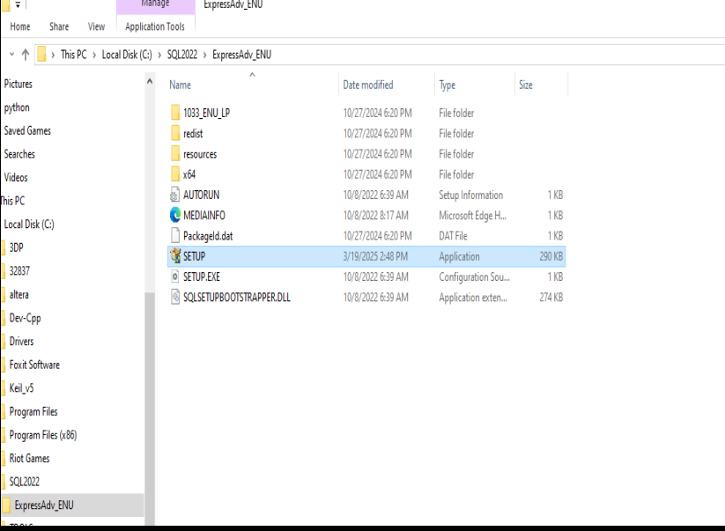

Hình 1: setup

**BƯỚC 3: SETUP CHỌN GÌ?**  
-Chọn : dòng thứ 2  
(INSTALLATION)  
-Sau đó chạy: NEW SQL SERVER

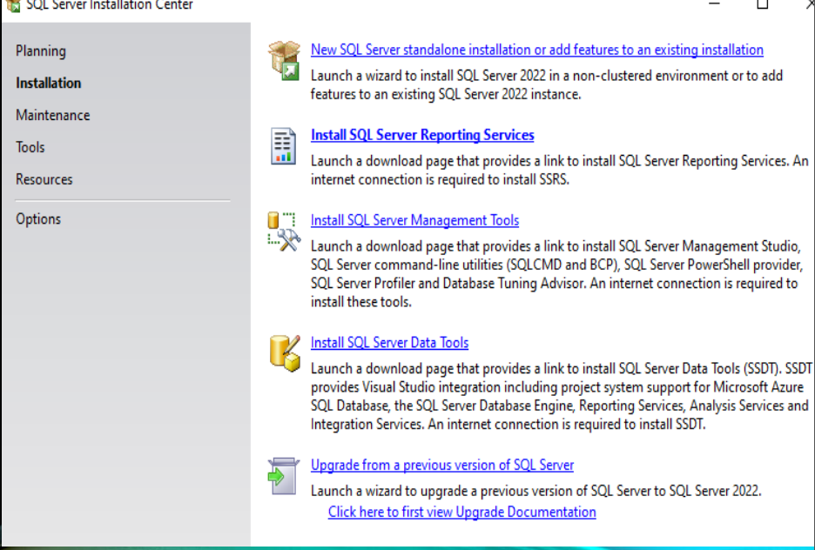

Hình 2: chạy installation

**BƯỚC 4: BƯỚC KIỂM TRA BẢN CẬP NHẬT**  
-Chọn NEXT

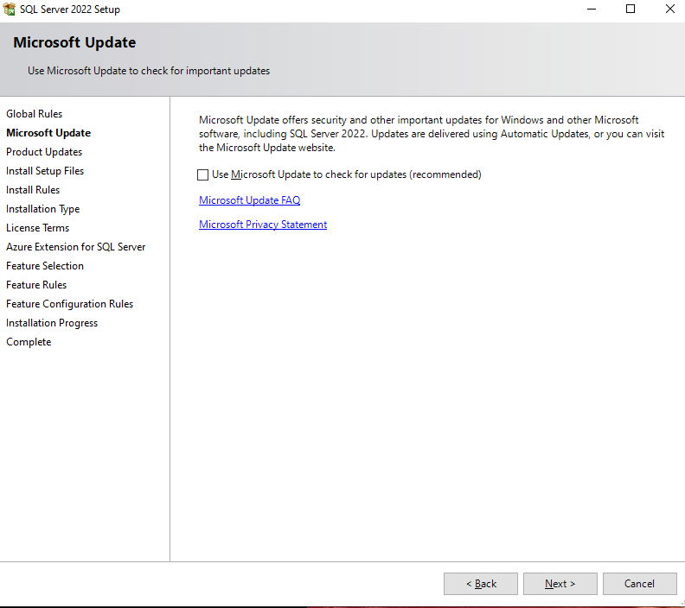

Hình 3: kiểm tra phiên bản

Chọn NEXT:

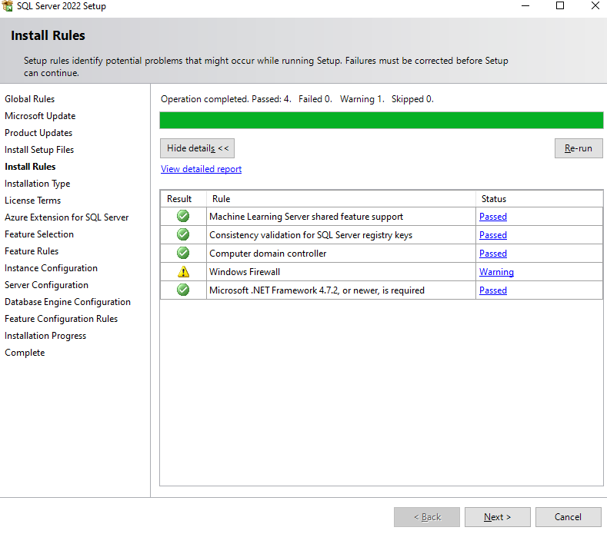

Hình 4: hoàn tất cài đặt

**BƯỚC 5: CHỌN CÀI ĐẶT 1 SQL SEVER 2022 MỚI**

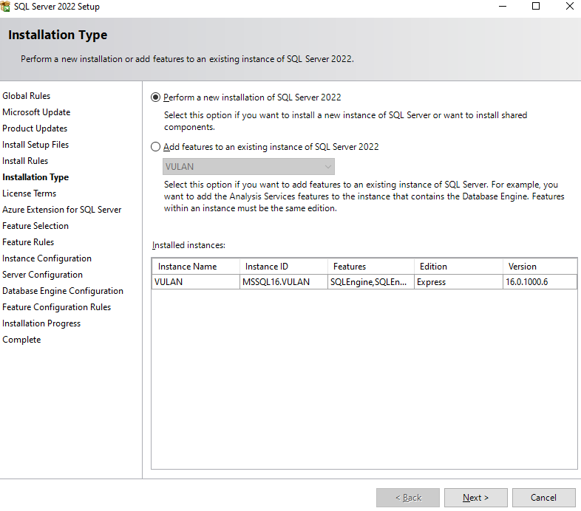

Hình 5: đặt tên giao diện

**BƯỚC 6: CHẤP NHẬN ĐIỀU KHOẢN**

Chọn I accept the license terms and

-Sau đó chọn : next

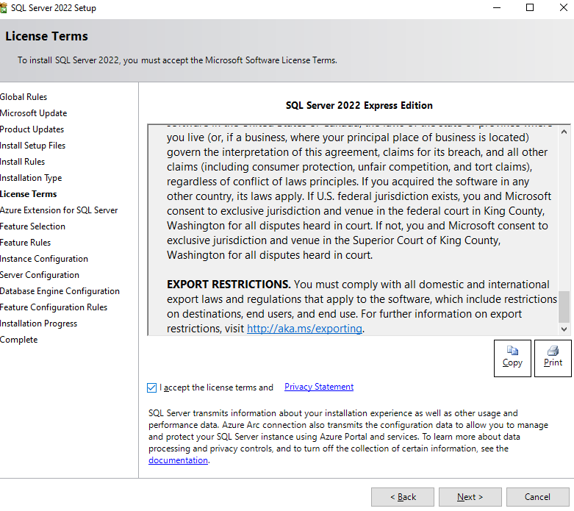

Hình 6: điều khoản

Bỏ tích ở dòng đầu tiên: Azure

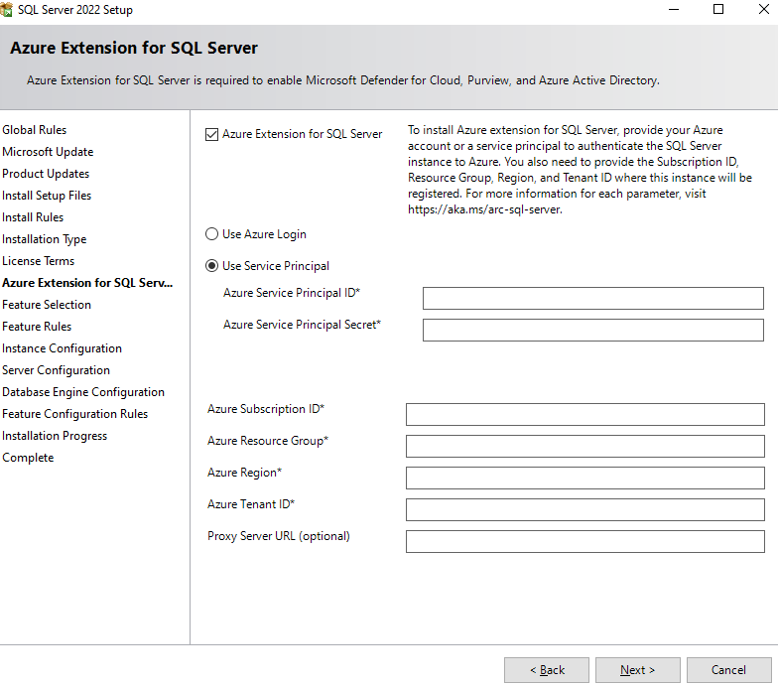

Hình 7: tạo thông tin

-Không cần điền thông tin cũng được

-Chọn next:

-CHỌN HẾT TÍCH PHẦN PHÍA TRÊN  
-CHỌN: NEXT

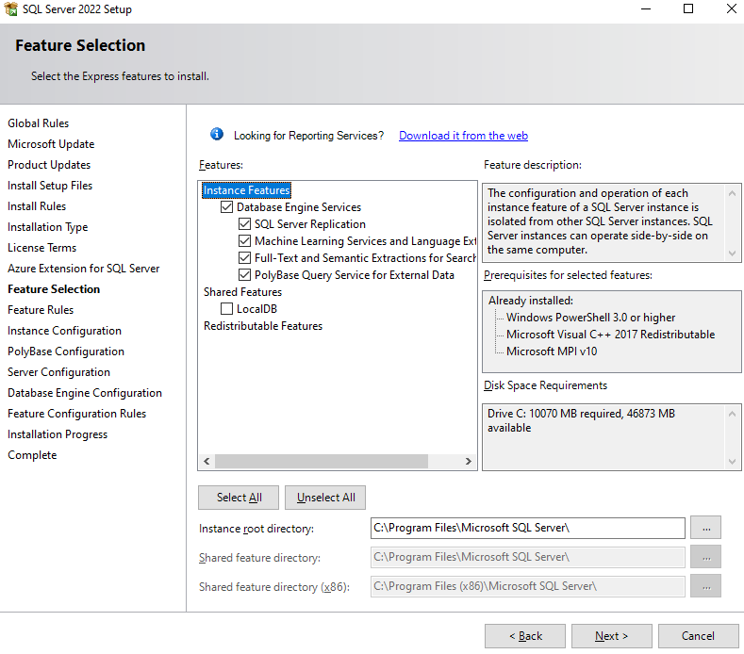

Hình 8: chọn những mục dữ liệu cần sử dụng

1. Là phiên bản mặc định

2. SQL Server sẽ được nhận diện bằng tên máy tính của bạn.

Chọn dòng 2-Chọn: NEXT

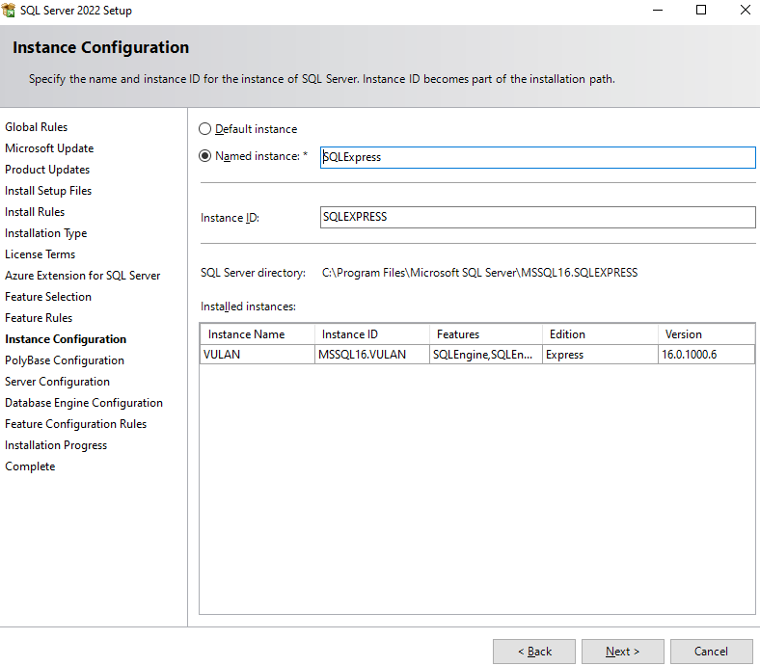

Hình 9: giao diện tên máy

-Cho phép bạn truy cập dữ liệu từ các nguồn bên ngoài như Hadoop, Azure Blob Storage hoặc các cơ sở dữ liệu quản trị khác (Oracle, MongoDB)

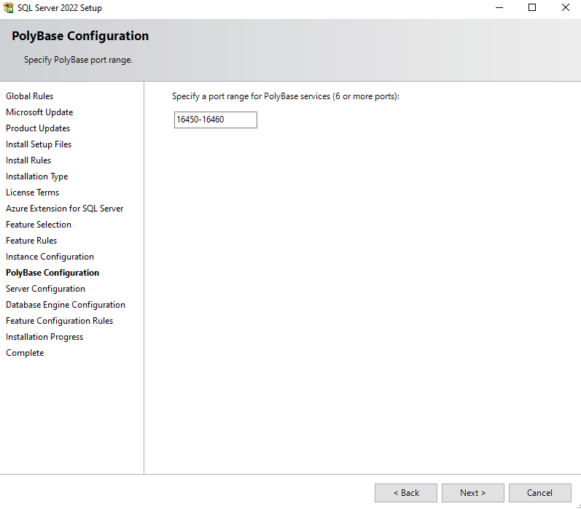

Hình 10: cho phép truy cập nguồn data ngoài

Chọn NEXT:

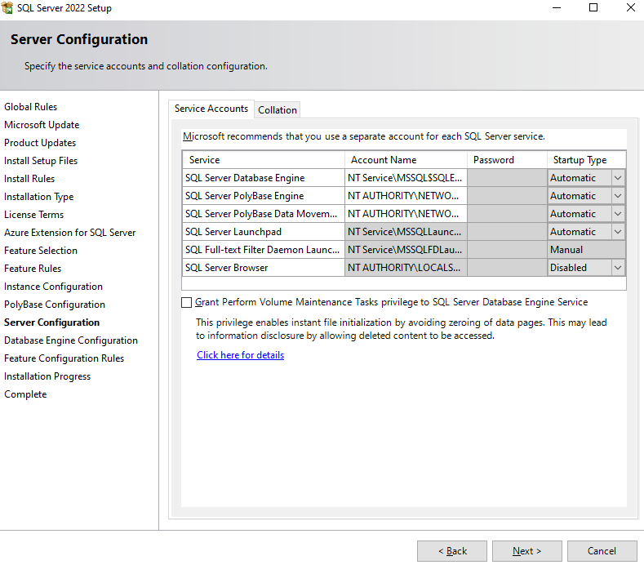

Hình 11:cấp quyền

-Đặt mật khẩ nếu chọn bước 2: cho phép truy cập từ xa

Chọn: Next

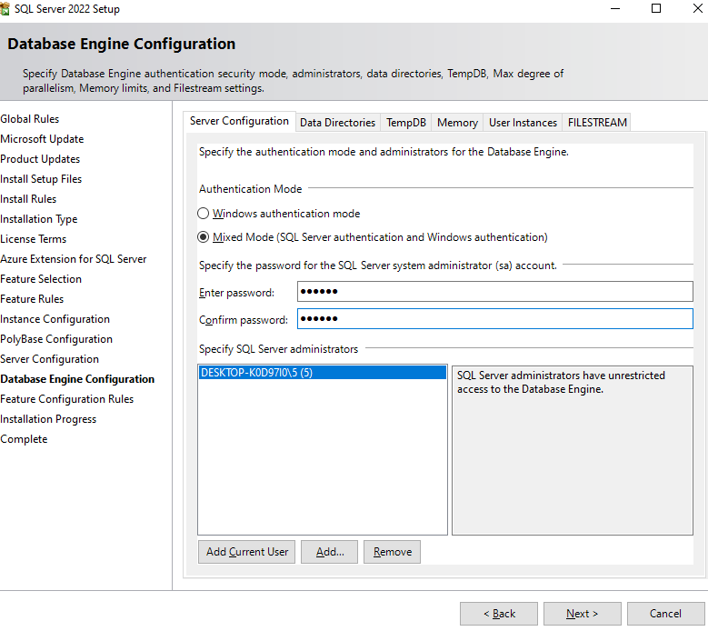

Hình 12: đặt mật khẩu cho phép truy cập từ xa

Đợi chạy xong

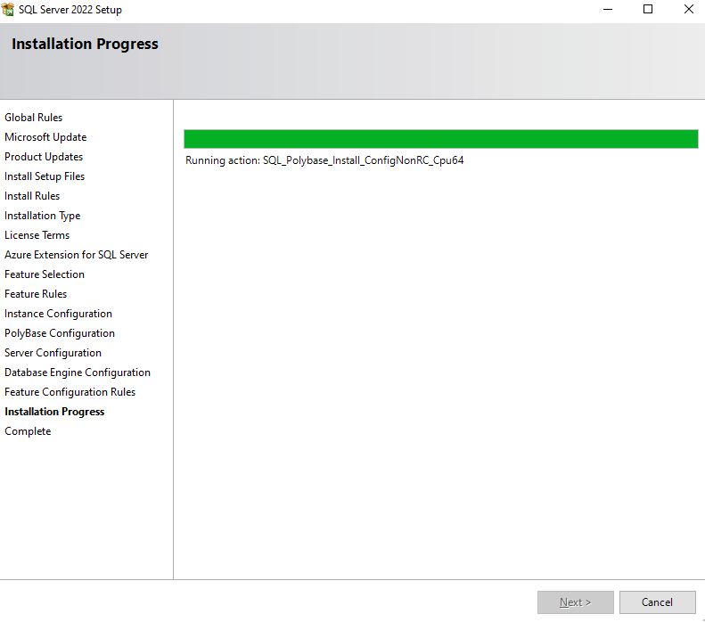

Hình 13: chạy phần cài đặt

Xong bước đầu:

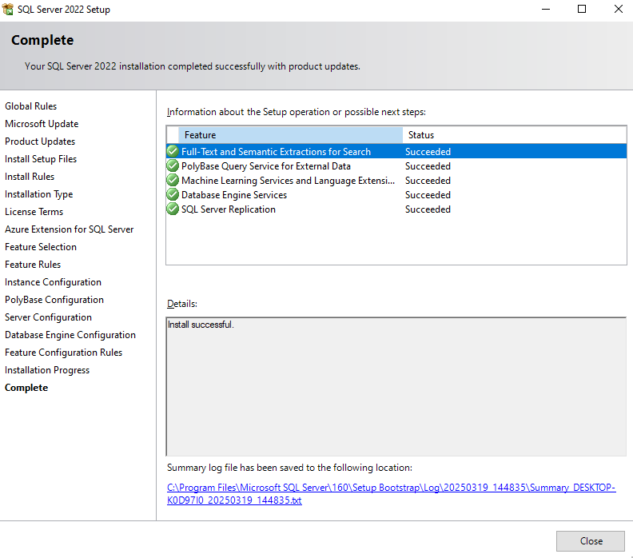

Hình 14: hoàn tất cài đặt

Vào thanh công cụ chọn: SQL SERVER MANAGEMENT STUDIO 2022

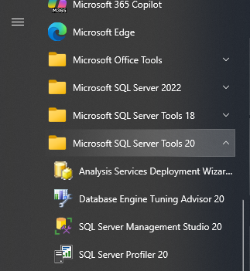

Hình 15: vị trí sql

Đợi chạy xong chọn connect:

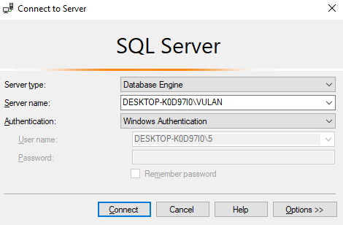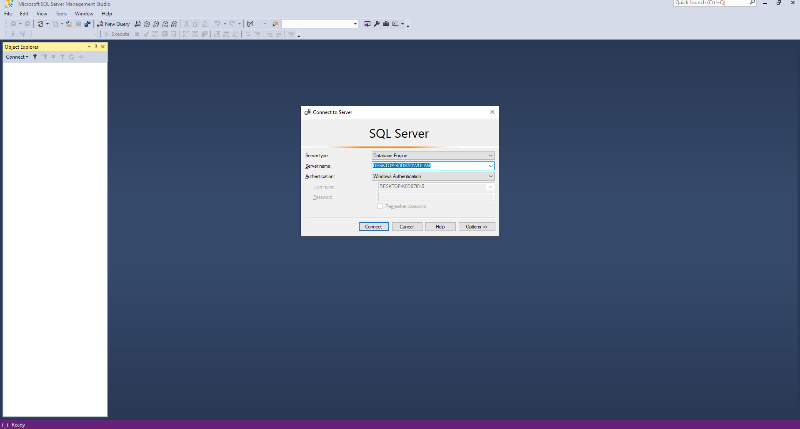

Hình 16: chọn tài khoản đăng nhập

Kết nối thành công với giao diện SQL SERVER 2022

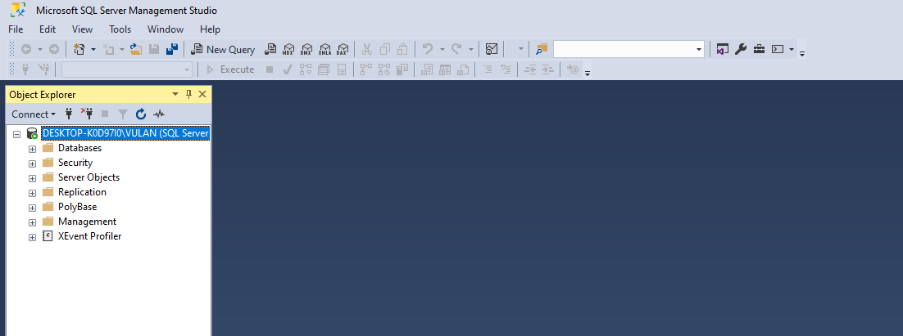

Hình 17: giao diện kết nối thành công

Bấm chọn SECURITY -sau đó nhấn choột trái vào login- chọn new login

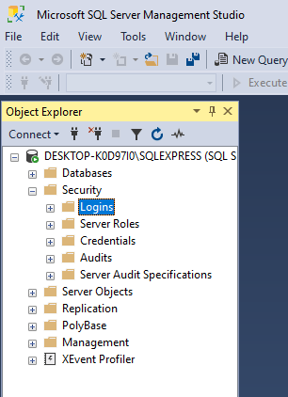

Hình 18: chọn trình cài đặt tên và mật khẩu

Chọn SQL Server authentication: đặt tên và mật khẩu

Bỏ tích phần: enforce password policy

-Bấm : OK

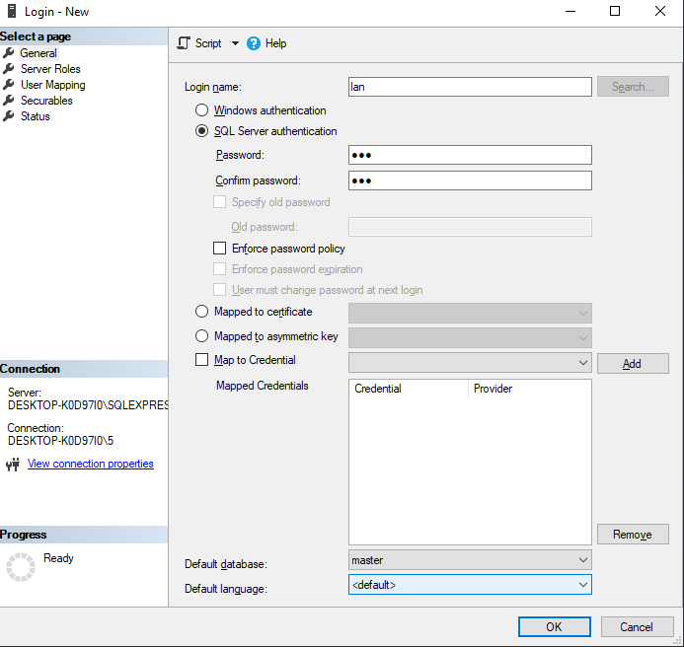

Hình 19: đặt tên và mật khẩu

Chuyển chế độ Sql server

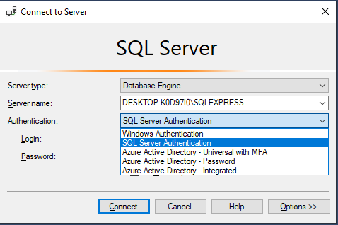

Hình 20: các chế độ

Điền tên và mật khẩu +có thể lưu hoặc không lưu lại

-Chọn: connect

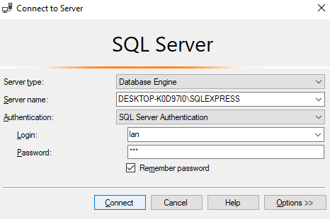

Hình 21: điền tên và mật khẩu đã tạo trước đó

Đã chuyển chế độ điều khiển từ xa

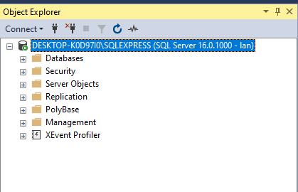

Hình 22: giao diện chuyển chế độ thành công

## 2.2. Bài 2

Bước đầu tạo mới database :

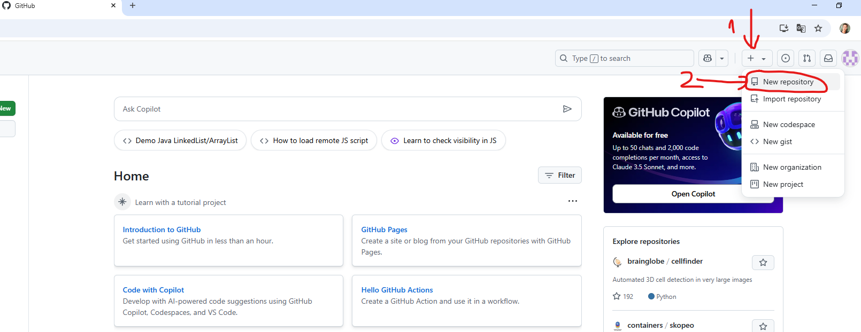

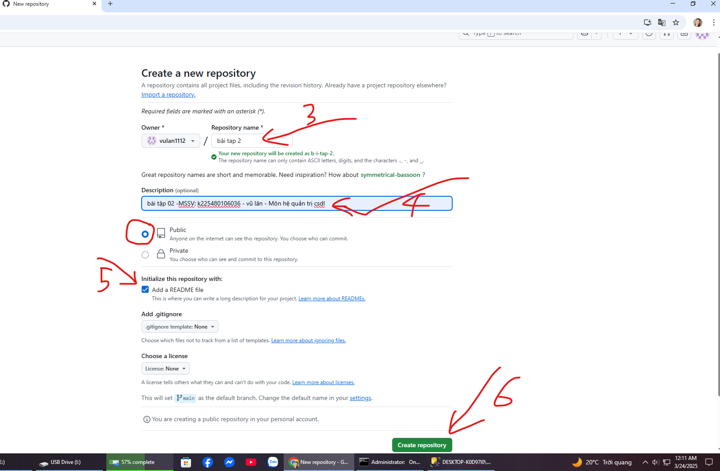

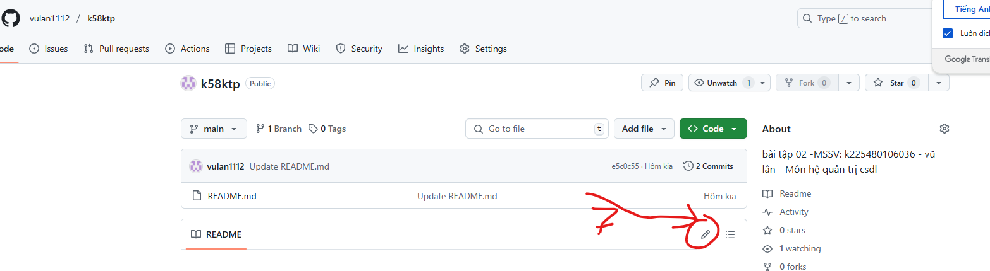

**### CODE**

...

CREATE DATABASE QLSV;

GO

USE QLSV;

GO

CREATE TABLE SinhVien (

MaSV INT PRIMARY KEY,

HoTen VARCHAR(100),

NgaySinh DATE

);

GO

CREATE TABLE Lop (

MaLop INT PRIMARY KEY,

TenLop VARCHAR(100)

);

GO

CREATE TABLE Khoa (

MaKhoa INT PRIMARY KEY,

TenKhoa VARCHAR(100)

);

GO

CREATE TABLE MonHoc (

MaMon INT PRIMARY KEY,

TenMon VARCHAR(100),

STC INT CHECK (STC > 0)

);

GO

CREATE TABLE BoMon (

MaBM INT PRIMARY KEY,

TenBM VARCHAR(100),

MaKhoa INT,

FOREIGN KEY (MaKhoa) REFERENCES Khoa(MaKhoa)

);

GO

CREATE TABLE LopSV (

MaLop INT,

MaSV INT,

ChucVu VARCHAR(50),

PRIMARY KEY (MaLop, MaSV),

FOREIGN KEY (MaLop) REFERENCES Lop(MaLop),

FOREIGN KEY (MaSV) REFERENCES SinhVien(MaSV)

);

GO

CREATE TABLE GiaoVien (

MaGV INT PRIMARY KEY,

HoTen VARCHAR(100),

NgaySinh DATE,

MaBM INT,

FOREIGN KEY (MaBM) REFERENCES BoMon(MaBM)

);

GO

CREATE TABLE GVCN (

MaLop INT,

MaGV INT,

HK VARCHAR(10),

PRIMARY KEY (MaLop, MaGV, HK),

FOREIGN KEY (MaLop) REFERENCES Lop(MaLop),

FOREIGN KEY (MaGV) REFERENCES GiaoVien(MaGV)

);

GO

CREATE TABLE LopHP (

MaLopHP INT PRIMARY KEY,

TenLopHP VARCHAR(100),

HK VARCHAR(10),

MaMon INT,

MaGV INT,

FOREIGN KEY (MaMon) REFERENCES MonHoc(MaMon),

FOREIGN KEY (MaGV) REFERENCES GiaoVien(MaGV)

);

GO

CREATE TABLE DKMH (

MaLopHP INT,

MaSV INT,

DiemTP FLOAT CHECK (DiemTP BETWEEN 0 AND 10),

DiemThi FLOAT CHECK (DiemThi BETWEEN 0 AND 10),

PhanTramThi FLOAT CHECK (PhanTramThi BETWEEN 0 AND 100),

PRIMARY KEY (MaLopHP, MaSV),

FOREIGN KEY (MaLopHP) REFERENCES LopHP(MaLopHP),

FOREIGN KEY (MaSV) REFERENCES SinhVien(MaSV)

);

GO

...

**CODE VÀ HÌNH ẢNH MÔ TẢ DỮ LIỆU TỪNG PHẦN**

...

CREATE DATABASE QLSV;

GO

USE QLSV;

GO

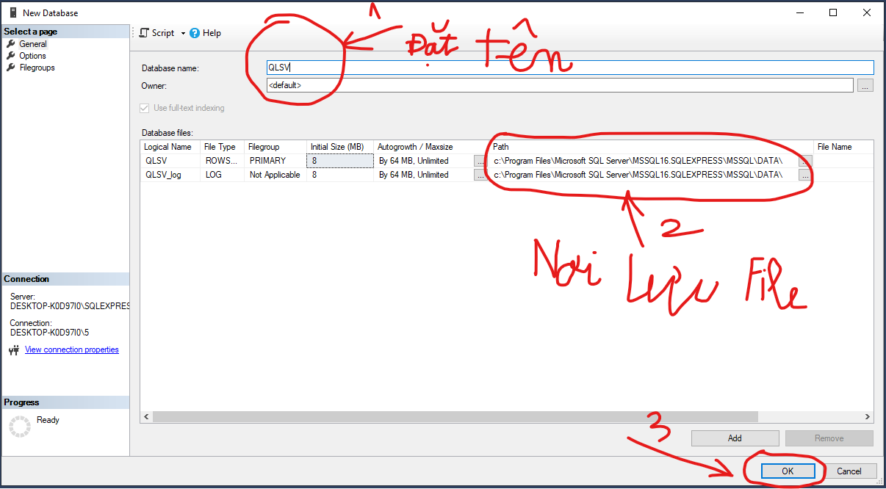

Hình 23: cách tạo database

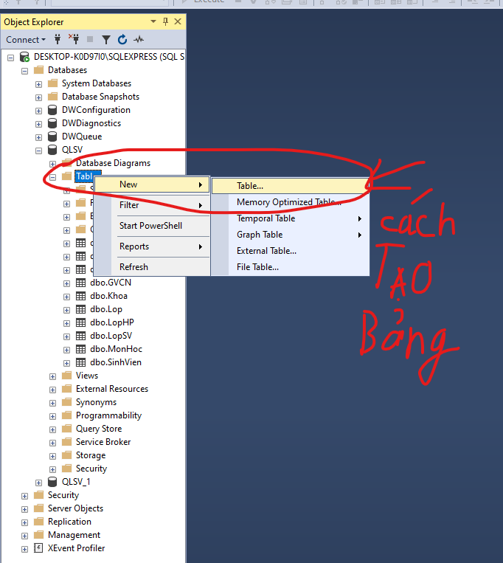

Hình24 : cách tạo bảng

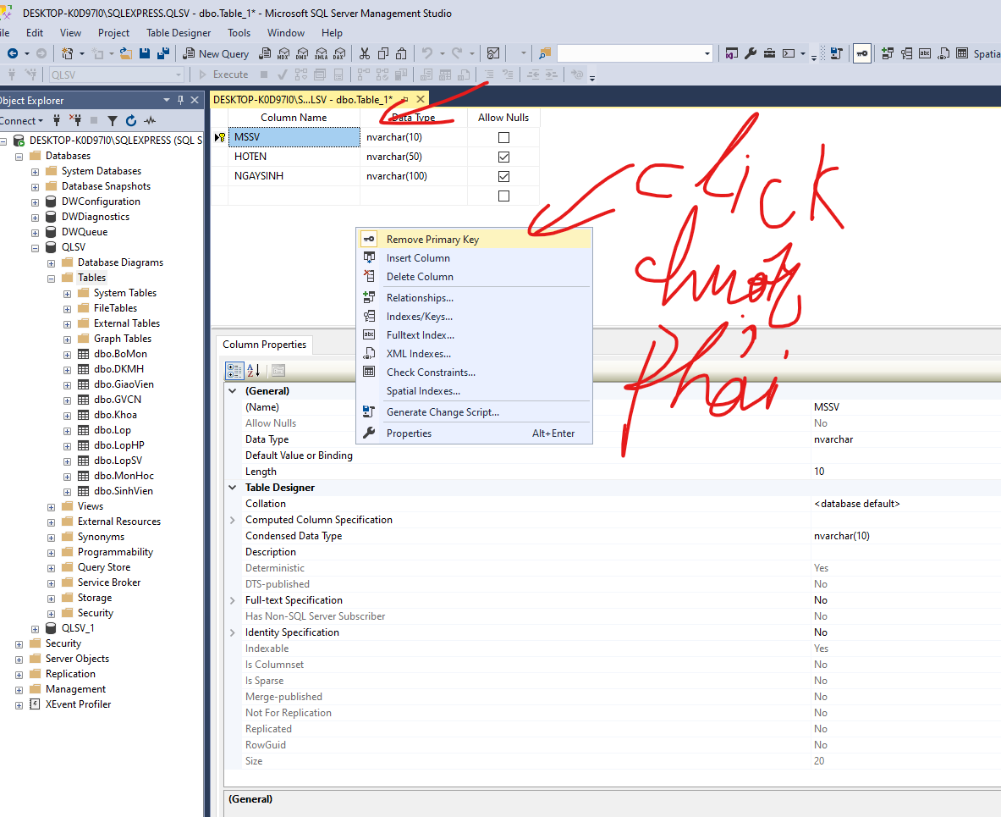

Hình 25: tạo khóa chính

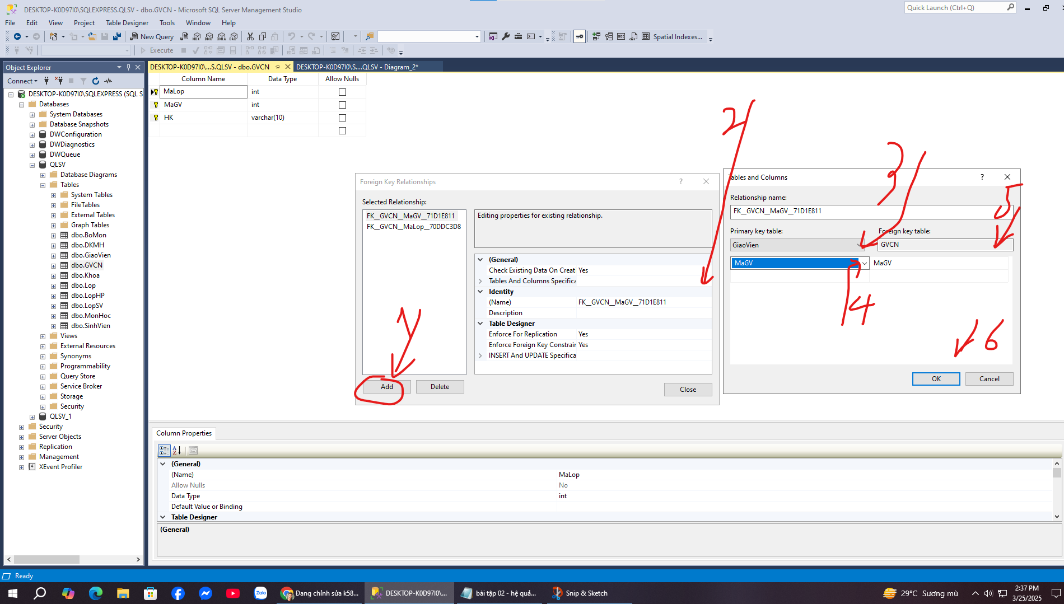

Hình 26: tạo khóa phụ

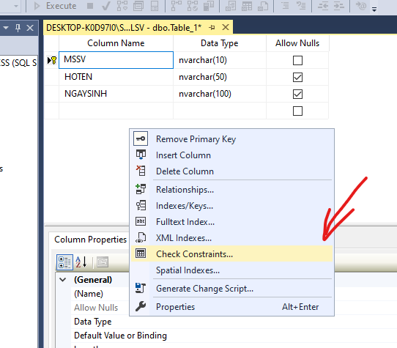

Hình 27: kiểm tra bảng

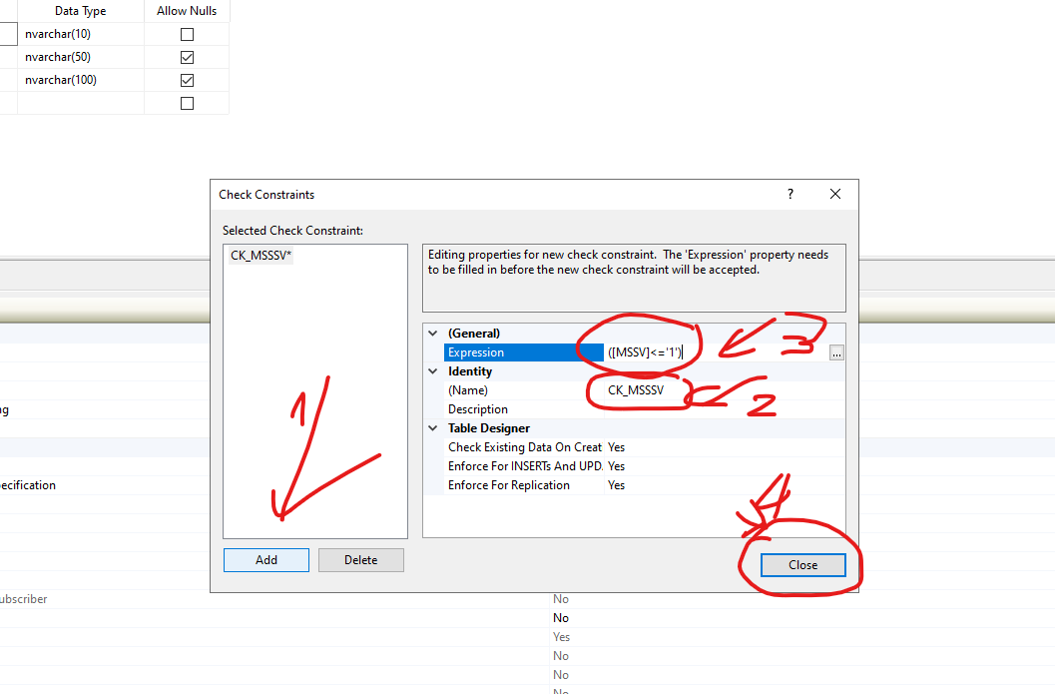

Hình 28: kiểm tra bảng

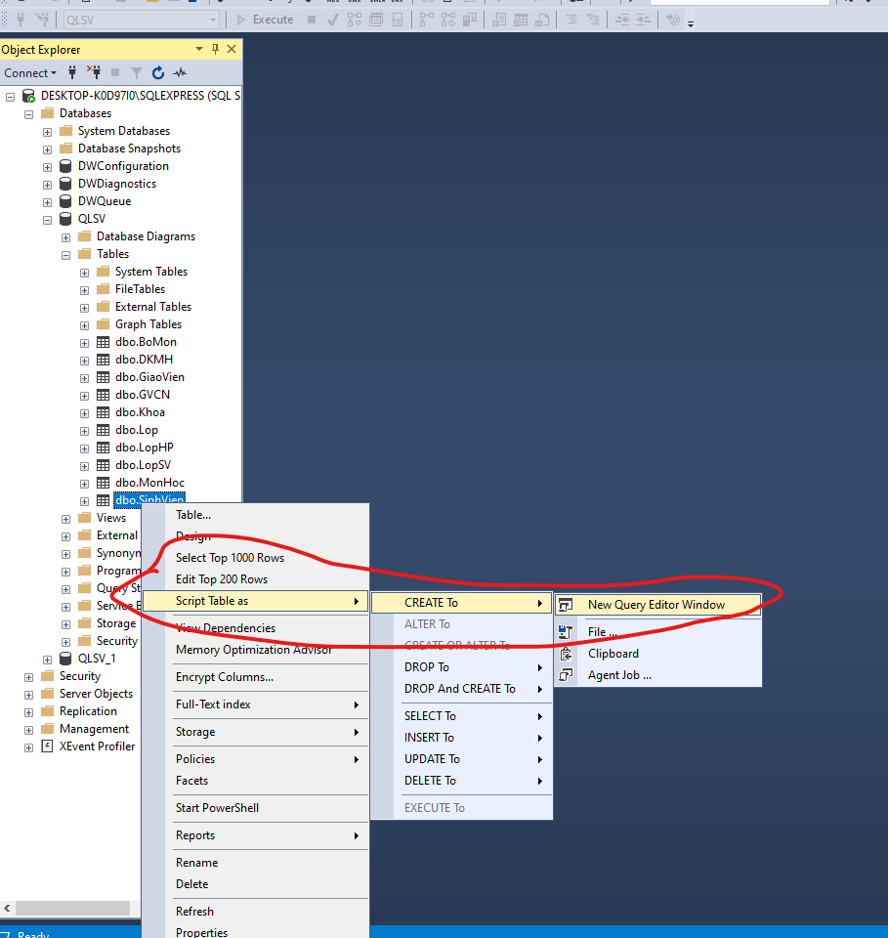

Hình 29: cách hiện mã ra ngoài màn hình

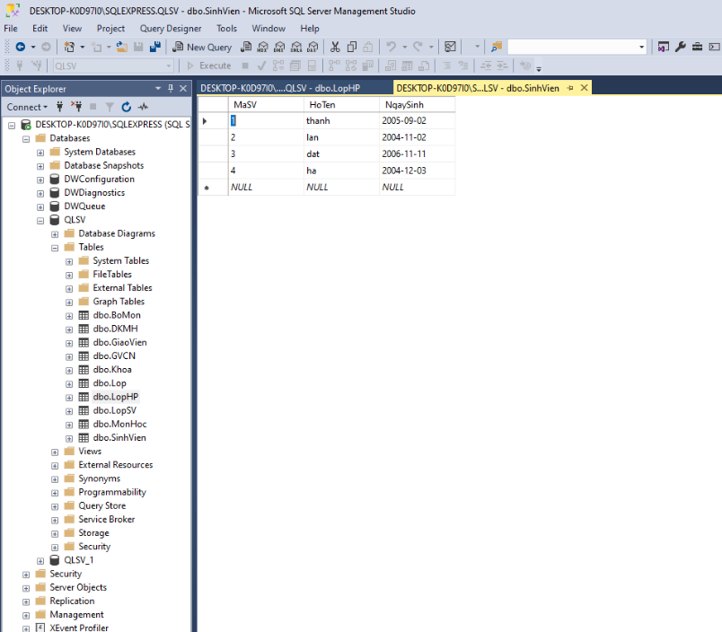

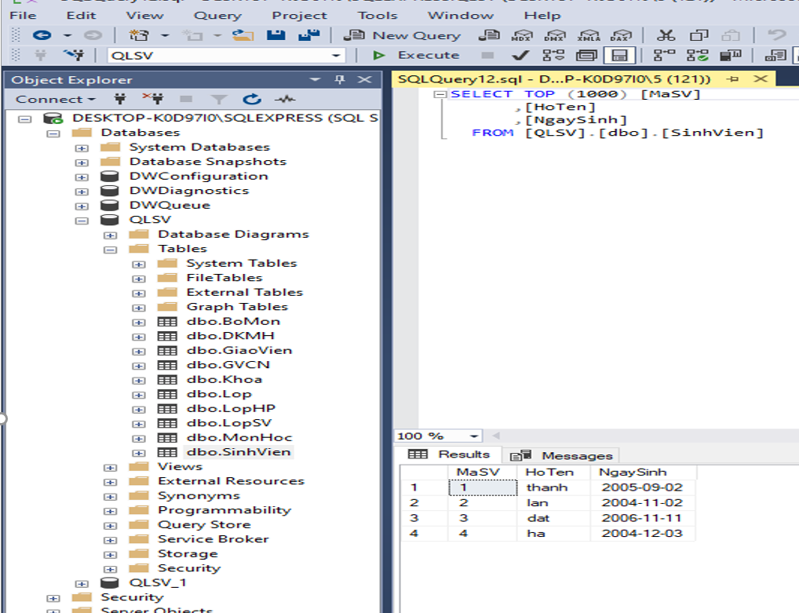

Hình 30: CREATE TABLE SinhVien

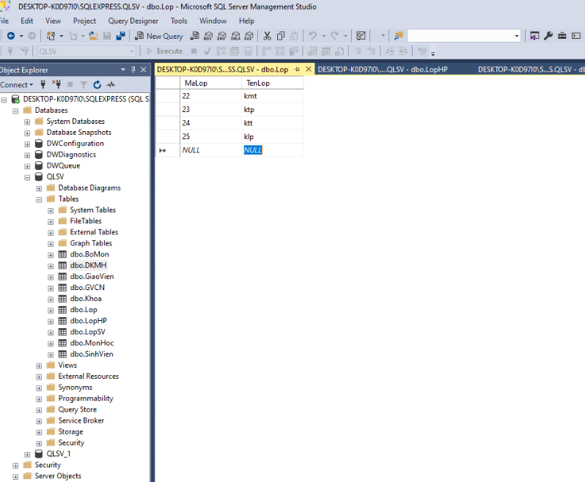

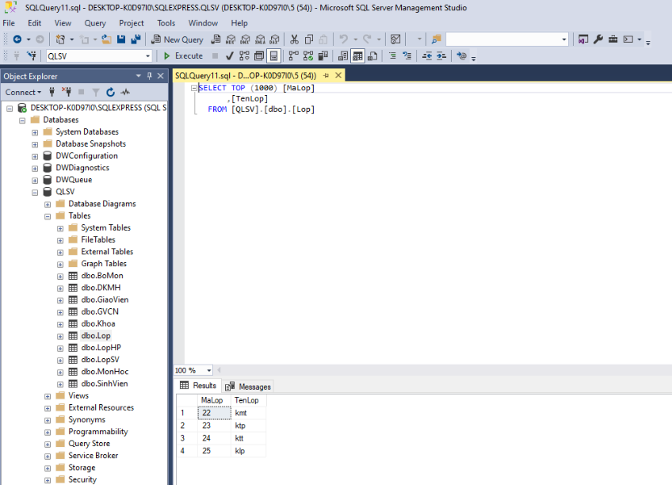

Hình 31: CREATE TABLE Lop

Các bảng khoa, bảng monhoc, bảng bomon, bảng lopsinhvien, bảng giaovien, bảng GVCN, bảng lopHP,bảng DKMH làm tương tự những phần trên.

**Tạo sơ đồ dữ liệu mới:**

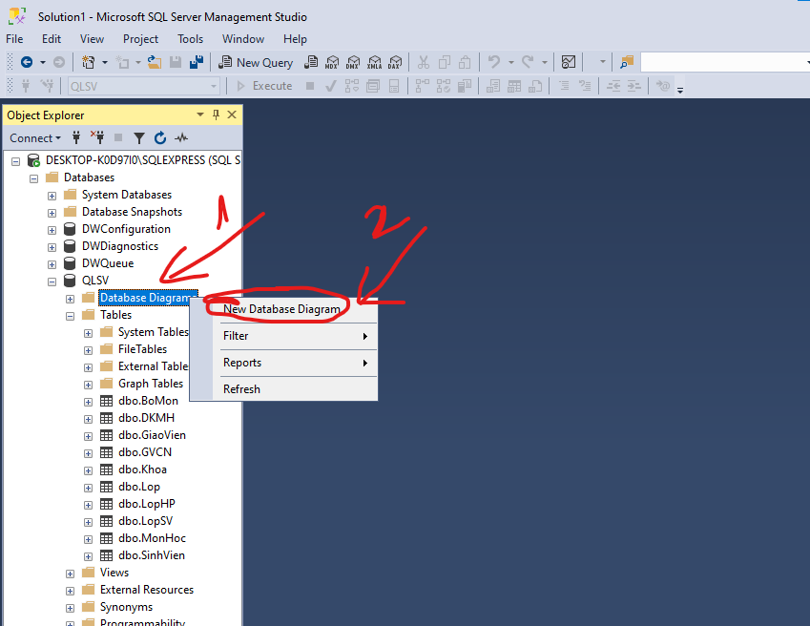

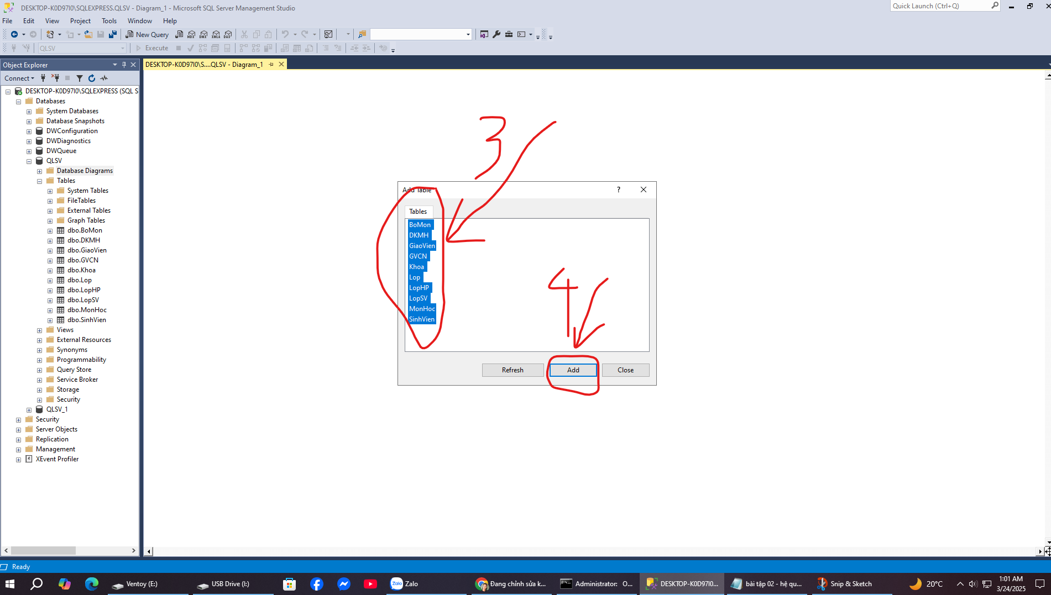

**Hình 32:các bước tạo sơ đồ dữ liệu**

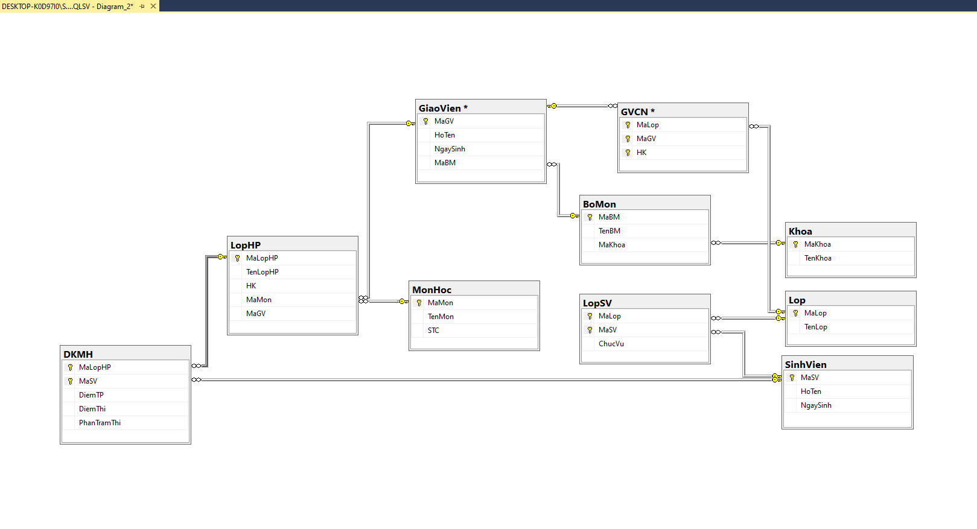

**Hình 33: sơ đồ dữ liệu cụ thể**

## 2.3.Bài 3

TẠO BẢNG ĐIỂM

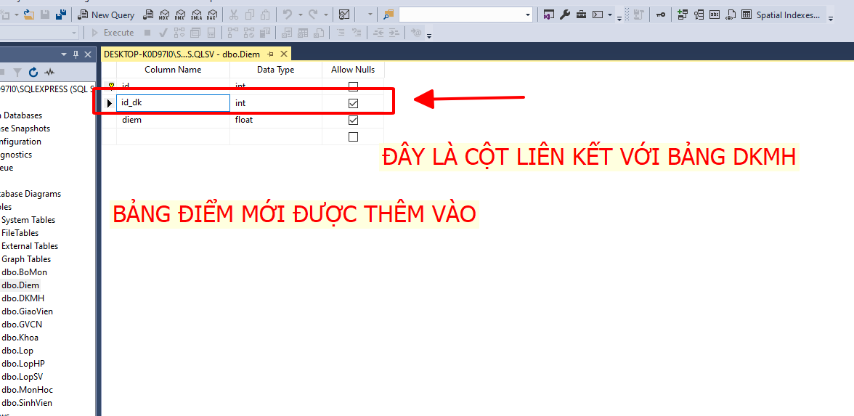

Hình 34: bảng điểm mới thêm

Bảng DKMH đã sửa

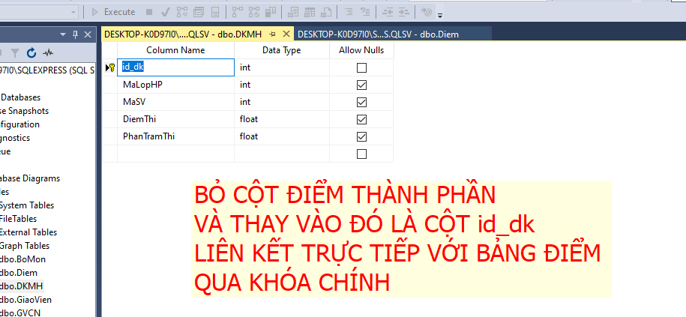

Hình 35: bảng điểm đã sửa

Đặt điều kiện cho bảng điểm

Đặt khóa ngoại

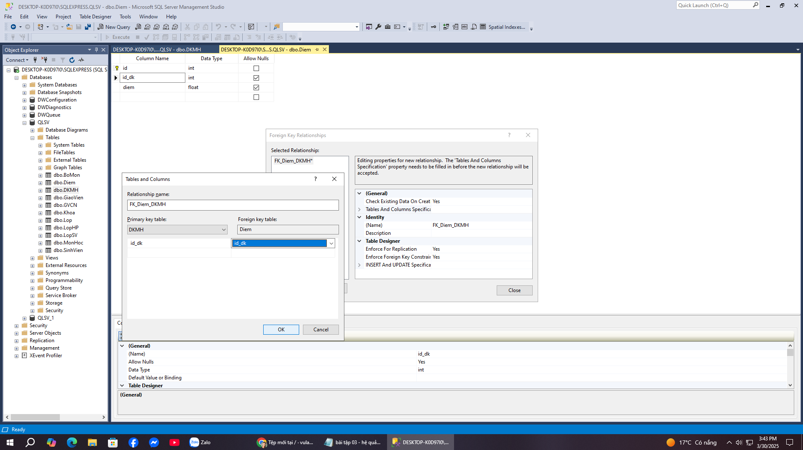

Hình 36: đặt khóa ngoại

Đặt bảng check cho bảng điểm

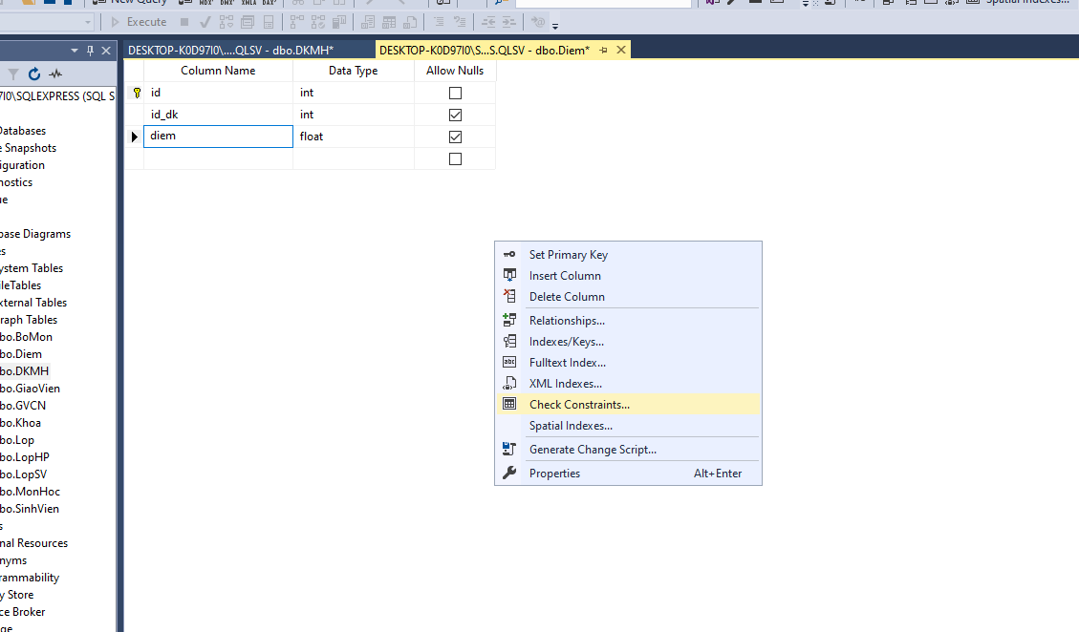

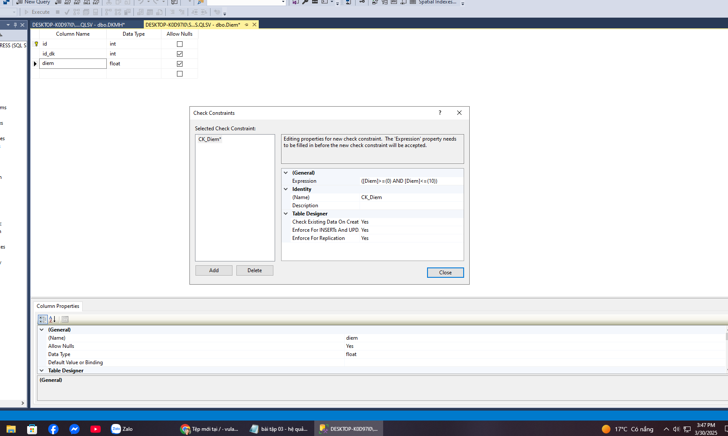

Hình 37:cách đặt bảng check

**Mô tả các PK, FK của DB**

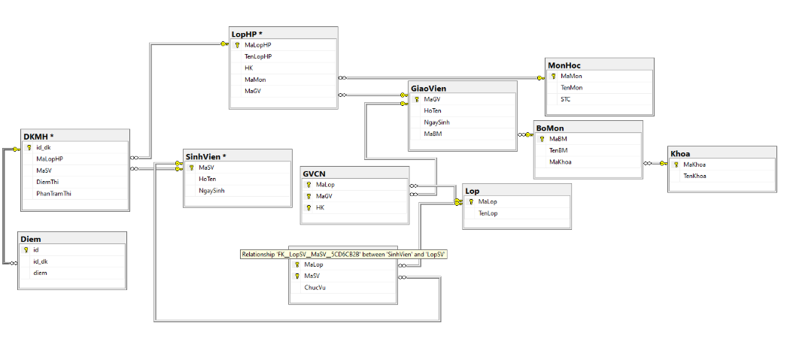

**Hình 38: sơ đồ dữ liệu cụ thể sau khi sửa**

**Đây là dữ liệu truy vấn được khi dùng code:**

**Bảng sinh viên**

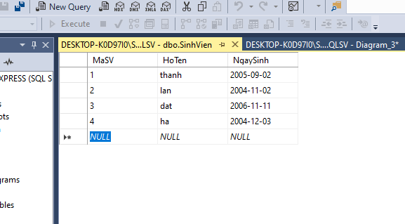

**Hình 39: bảng dữ liệu sinh viên**

**Bảng lớp học phần**

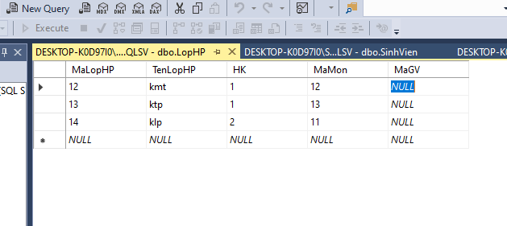

**Hinh 40:bảng dữ liệu lớp HP**

**Bảng môn học**

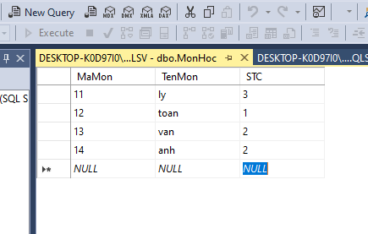

**Hình 41: bảng dữ liệu môn học**

**Bảng điểm**

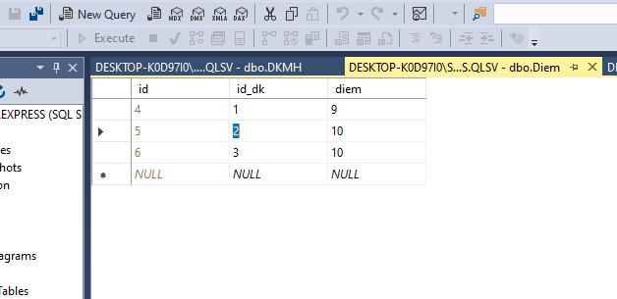

**Hình 42: bảng dữ liệu điểm mới**

**Bảng DKMH**

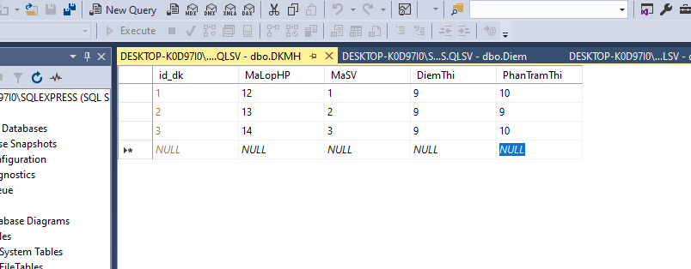

**Hình 43: bảng dữ liệu DKMH**

**Đoạn truy vấn code thành công**

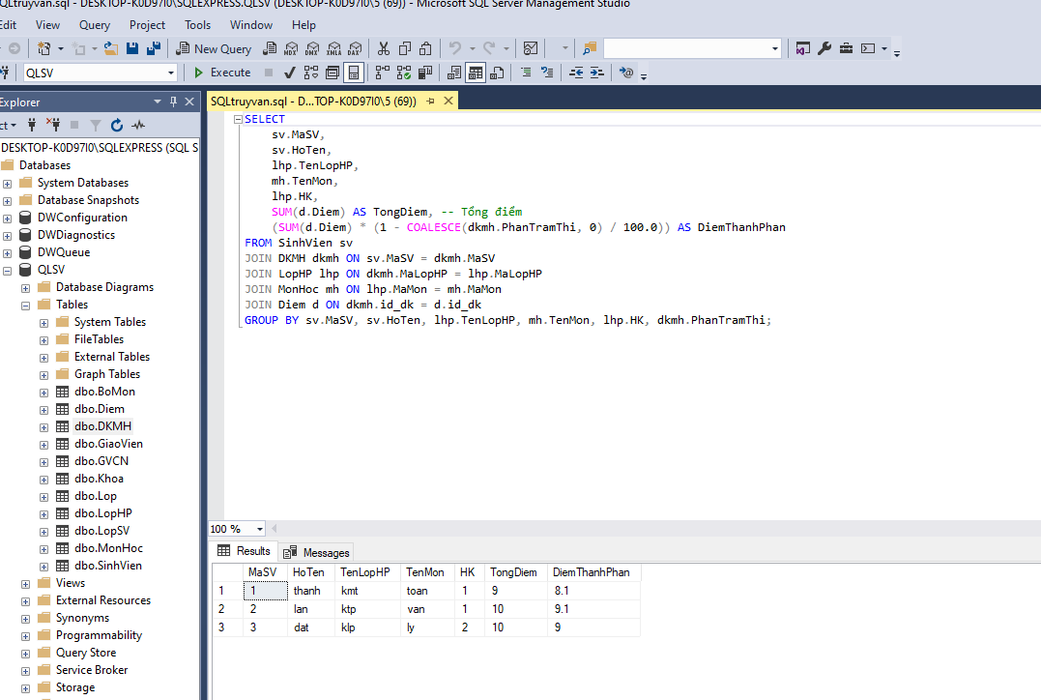

**Hình 44: truy vấn code thành công**

**Xuất file dữ liệu thành công** **(bai_tap_3_schema.sql)**

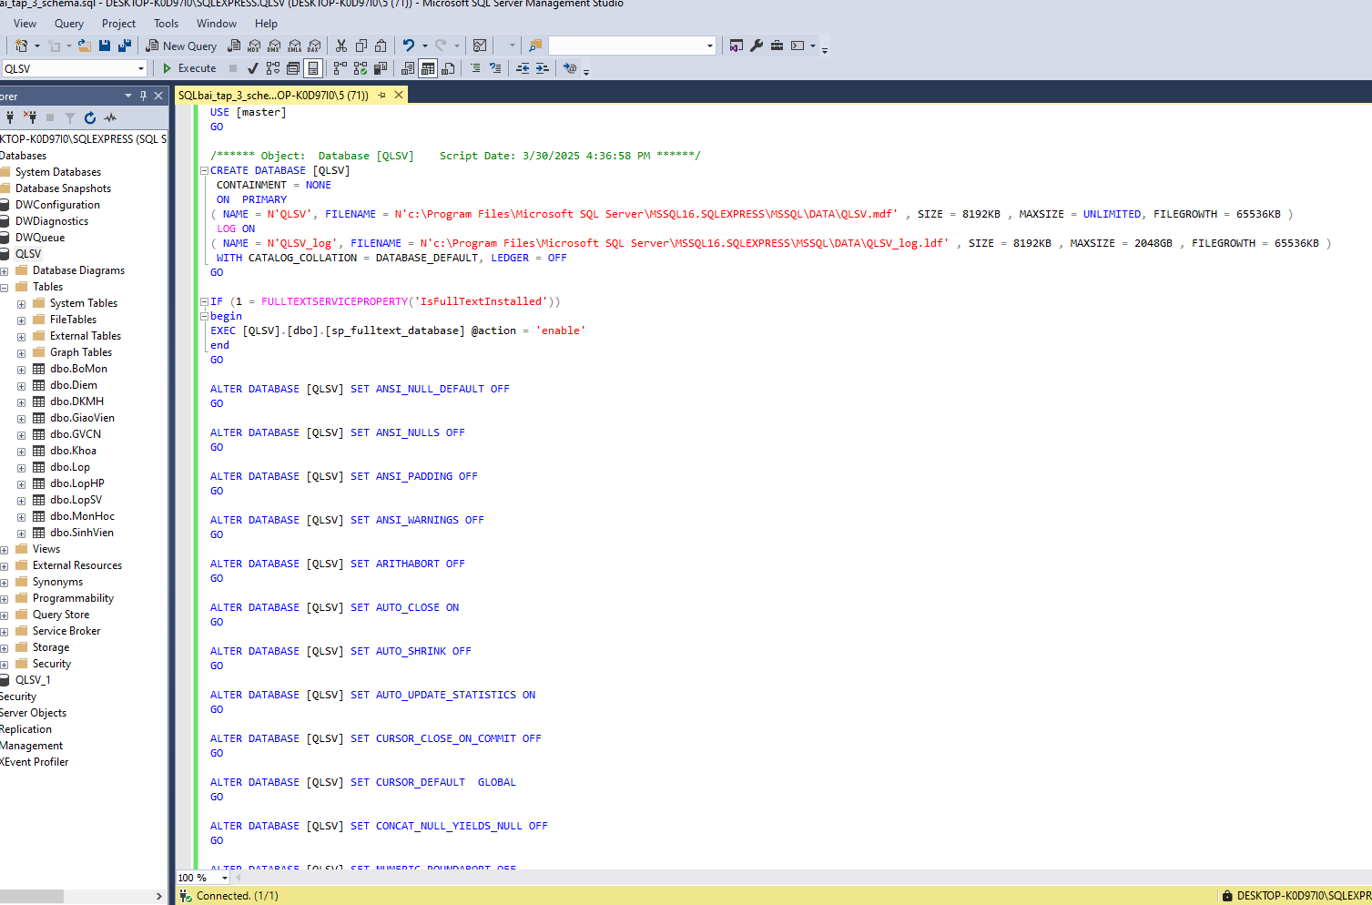

**Hình 45: file xuất dữ liệu thành công**

**Xuất file dữ liệu đã nhập (bai_tap_3_data.sql)**

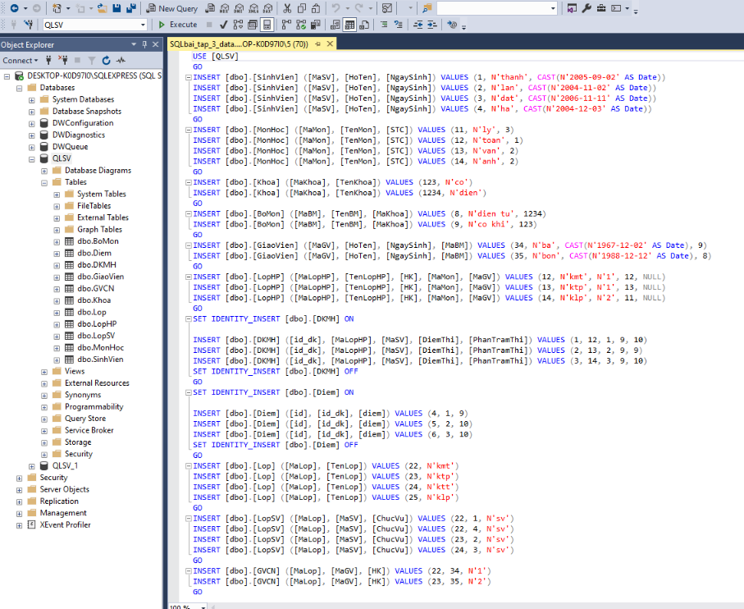

**Hình 46: xuất file dữ liệu đã nhập**

## ****2.4.Bài 4****

**Lọc giáo viên từ nguồn dữ liệu:** TMS.TNUT.EDU.VN

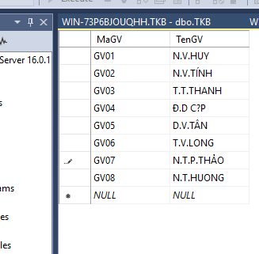

Hình 47:bảng giáo viên

**Tạo bảng GV ,thiết lập luôn khoá chính cho bảng là MaGV**

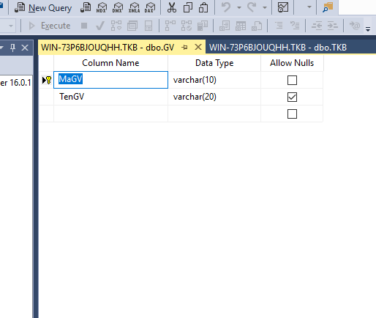

Hình 48: bảng GV mới thêm MaGV

**Tạo Bảng MonHoc,thiết lập khóa chính là MaMon**

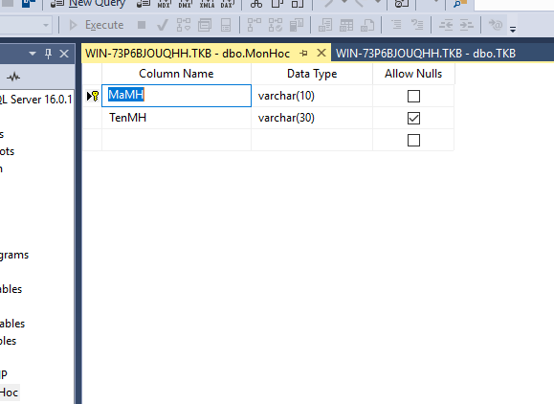

Hình 49:bảng MonHoc được thêm khóa chính

**Tạo bảng LHP ,tạo khóa chính là MaLHP**

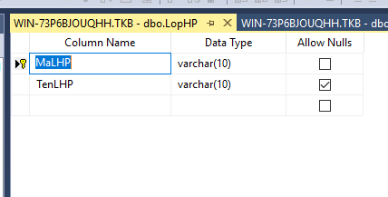

Hình 50: bảng LopHP

**Tạo bảng TKB ,gồm MaTKB là khóa chính**

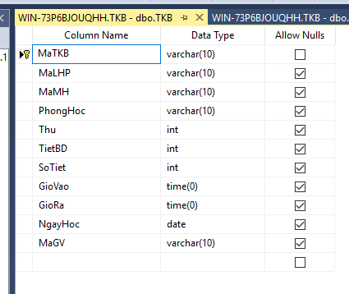

Hình 51:bảng TKB

Thiết lập khóa ngoại cho bảng TKB

**FK_MaGV tham chiếu đến bảng GV**

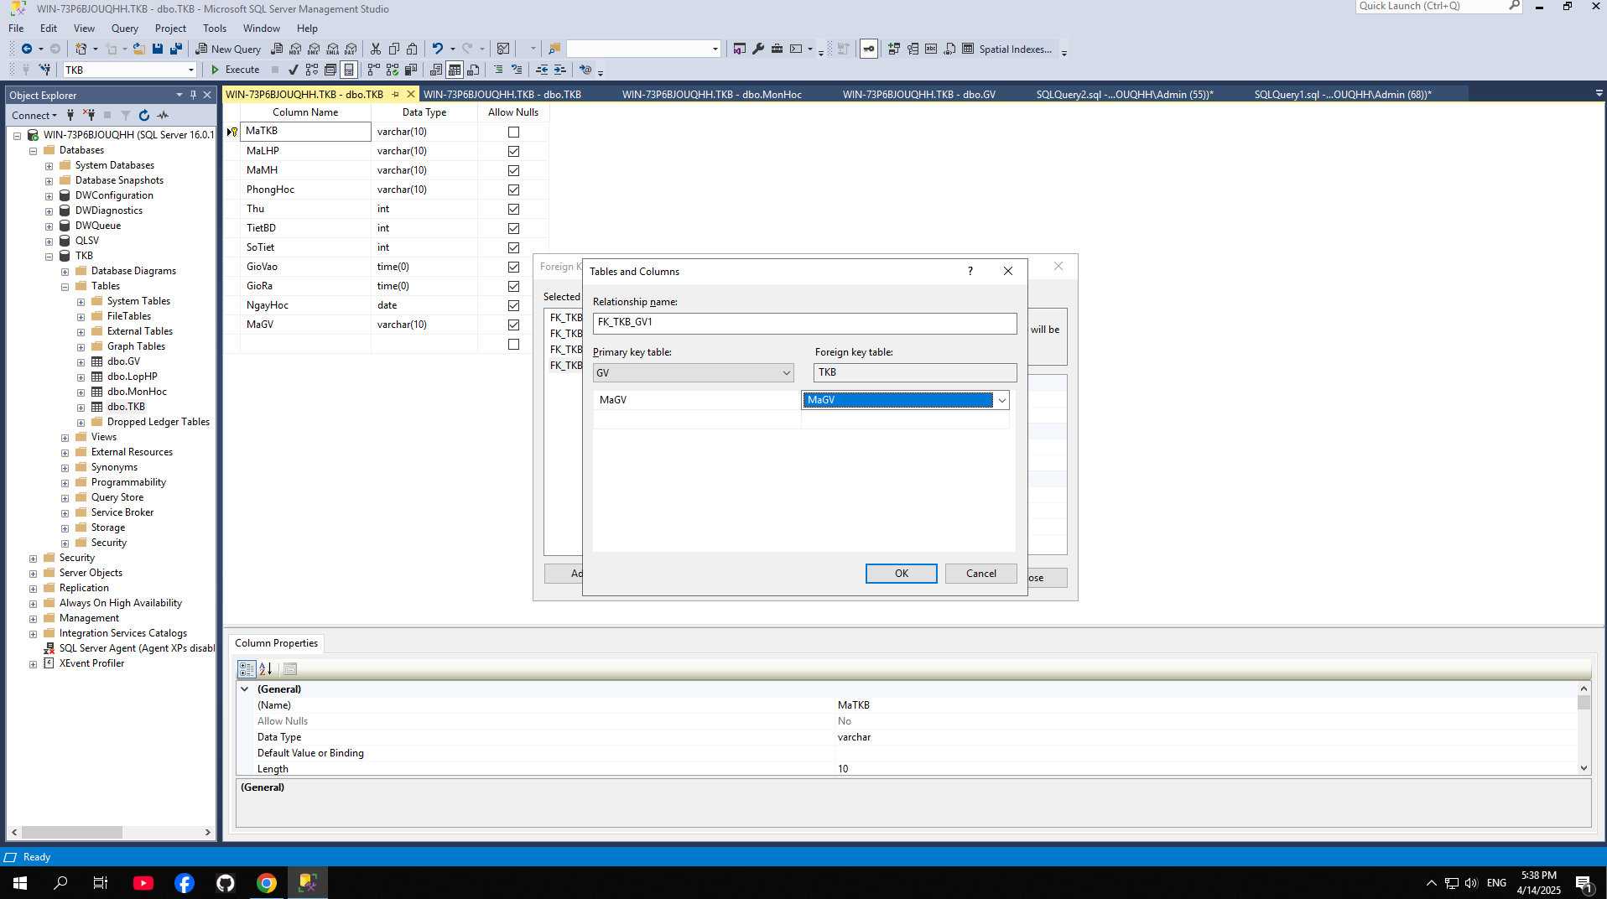

**Hình 52: FK_MAGV tham chiếu bảng GV**

**FK_MaLHP tham chiếu đến bảng LHP**

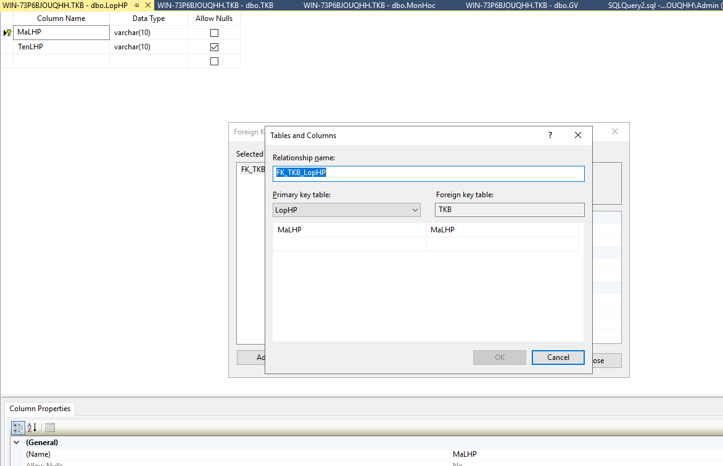

Hình 53: **FK_MaLHP tham chiếu đến bảng LHP**

**FK_MaMH_tham chiếu đến khóa chính của bảng MonHoc**

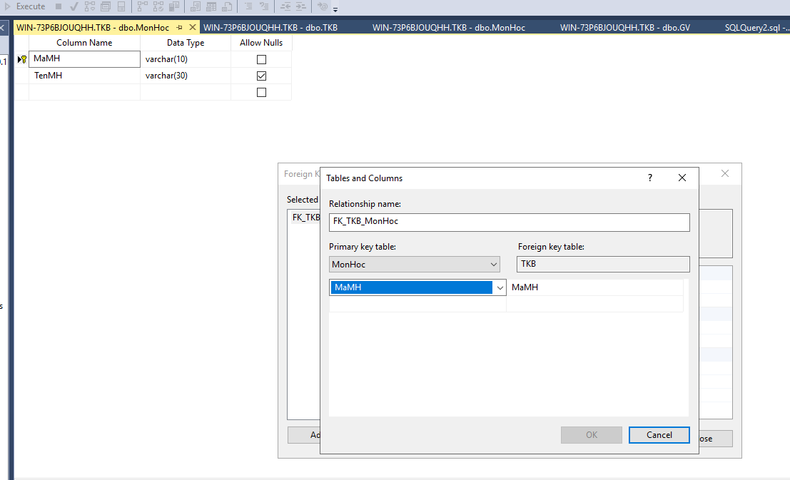

Hình 54: **FK_MaMH_tham chiếu đến khóa chính của bảng MonHoc**

**Các bảng FK của bảng TKB**

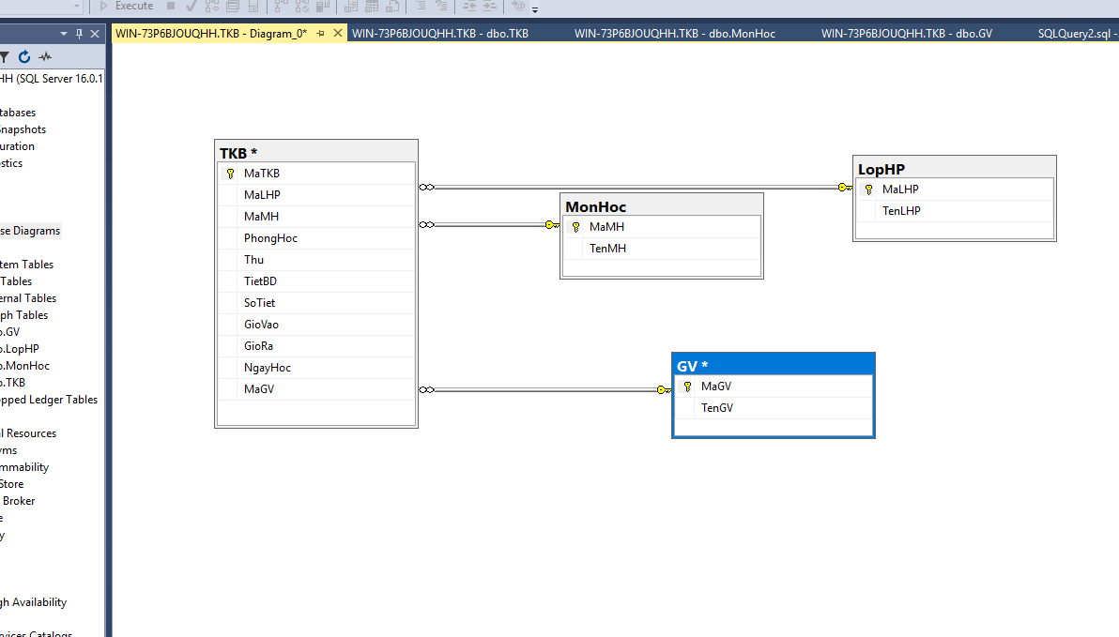

Hình 55: **Các bảng FK của bảng TKB**

**ĐIỀN THÔNG TIN BẢNG GV**

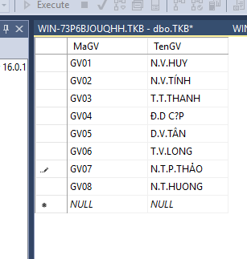

Hình 56: **ĐIỀN THÔNG TIN BẢNG GV**

**ĐIỀN THÔNG TIN BẢNG MÔN HỌC**

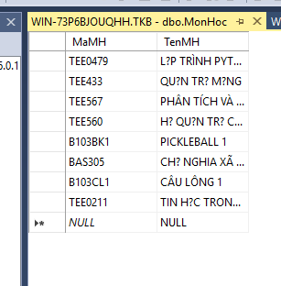

Hình 57: **ĐIỀN THÔNG TIN BẢNG MÔN HỌC**

**ĐIỀN THÔNG TIN BẢNG LHP**

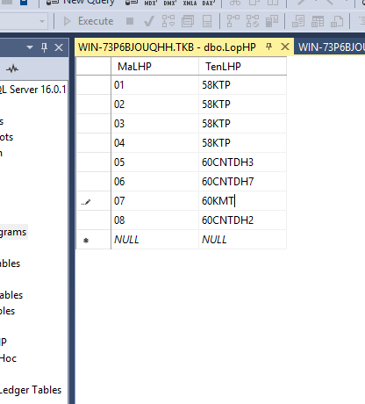

Hình 58: **ĐIỀN THÔNG TIN BẢNG LHP**

**ĐIỀN THÔNG TIN BẢNG TKB**

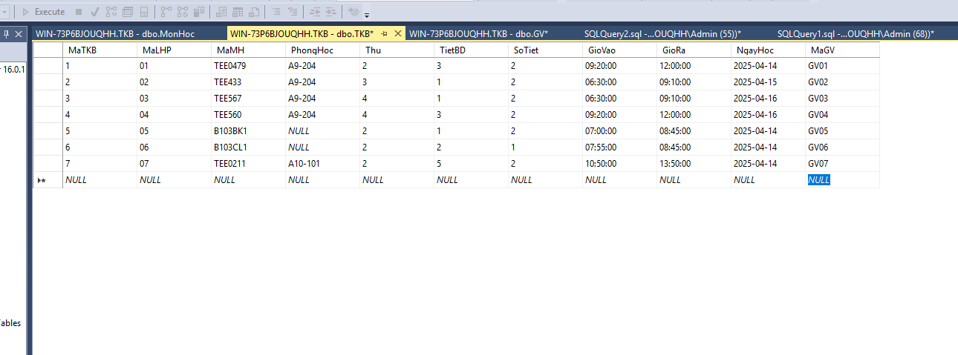

Hình 59: **ĐIỀN THÔNG TIN BẢNG TKB**

Tạo được query truy vấn ra thông tin gồm 4 cột: họ tên gv, môn dạy, giờ vào lớp, giờ ra.

**trong khoảng thời gian từ datetime1 tới datetime2 thì có những gv nào đang bận giảng dạy**

**Kiểm tra tất cả: GV,Tên môn và giờ vào ra**

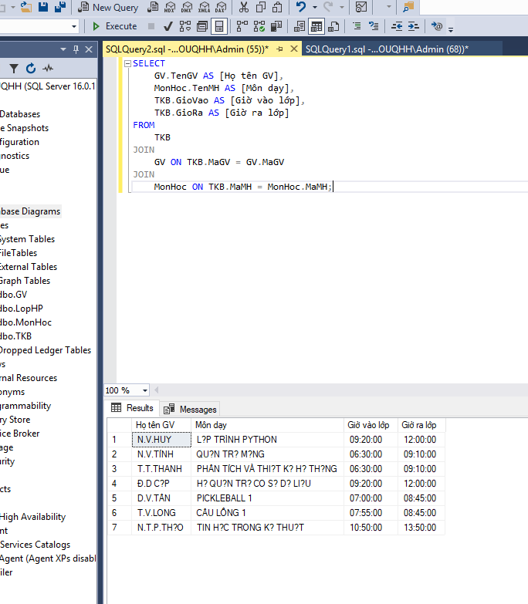

**Hình 60: GV,TÊN MÔN VÀ GIỜ VÀO RA**

**Kiểm tra một khoảng thời gian nhất định có giáo viên nào đang bận**

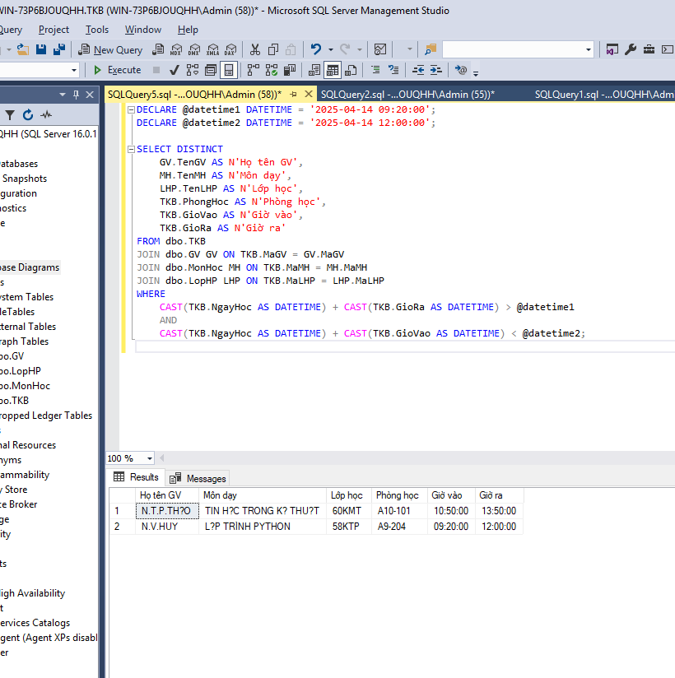

**Hình 61: MỘT KHOẢNG THỜI GIAN NHẤT ĐỊNH CÓ GIÁO VIÊN NÀO ĐANG BẬN**

**TRÁNH LẶP LẠI KẾT QUẢ ĐÃ CÓ**

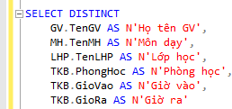

**Hình 62: LẶP LẠI KẾT QUẢ ĐÃ CÓ**

**SỬ DỤNG CÁC BẢNG LIÊN QUAN**

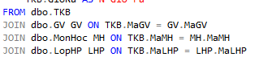

**Hình : CÁC BẢNG LIÊN QUAN**

**ĐIỀU KIỆN TÌM GIÁO VIÊN ĐANG CÓ GIỜ GIẢNG DẠY**

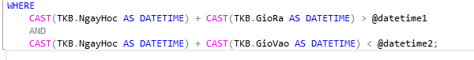

**Hình 63: điều kiện tìm giáo viên đang trong giờ dạy**

**2.5.Bài 5**

Phân tích thiết kế hệ thống mua bán hàng của một siêu thị WINMART

Phần A:

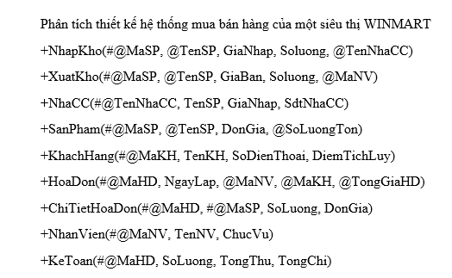

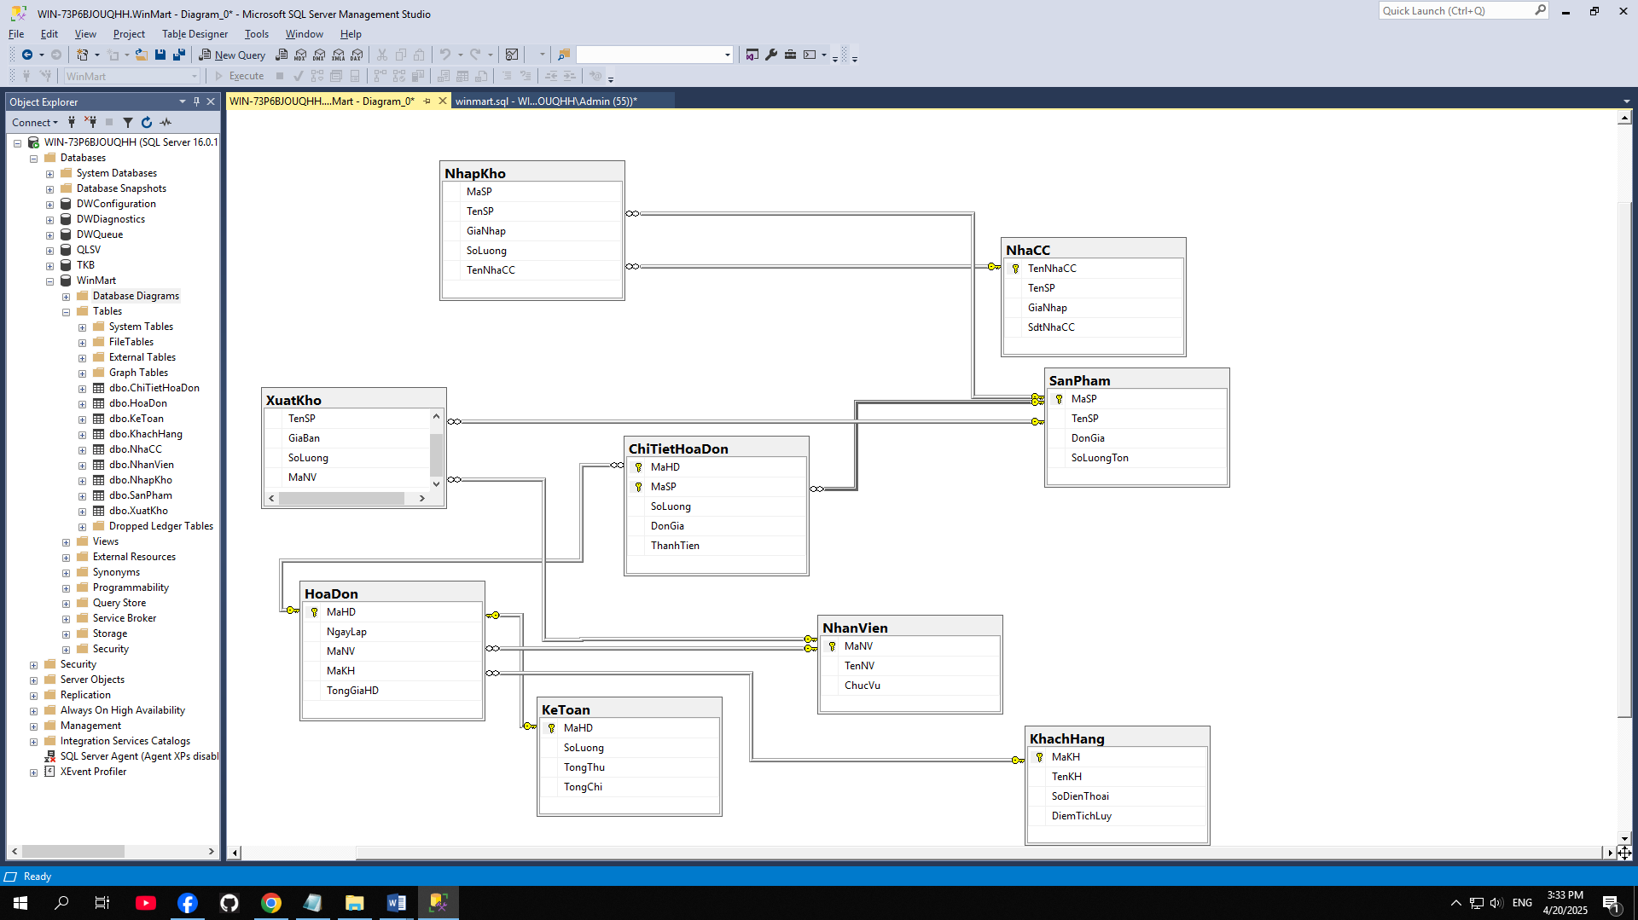

Hình 64: sơ đồ dữ liệu cụ thể của đồ án

Phần B:

**Trigger cập nhật tổng giá trị hóa đơn**



Go: kết thúc các hàng trước đó. Câu lệnh phía sau sẽ được thực hiện tiếp

CREATE TRIGGER trg_CapNhat_TongGiaHD: tạo một trigger mới tên là **trg_CapNhat_TongGiaHD**



ON ChiTietHoaDon: Trigger này áp dụng cho bảng **ChiTietHoaDon**

AFTER INSERT, UPDATE, DELETE: Trigger sẽ kích hoạt sau khi thực hiện thêm/xóa/cập nhật trên bảng này.



Mở đầu khối sử lý chính của trigger

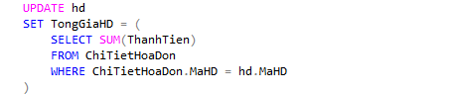

Cập nhật cột **TongGiaHD** của bảng **HoaDon**

Lấy tổng **ThanhTien** Từ bảng **ChiTietHoaDon** cho từng **MaHD** tương ứng.

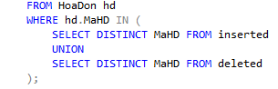

FROM HoaDon hd: Áp dụng trên bảng **HoaDon** lấy bích danh là **hd**

WHERE hd.MaHD IN (...): Chỉ cập nhật các hóa đơn có **MaHD** nằm trong các bản ghi được chèn vào **inserted** hoặc xóa bản ghi **deleted**

(inserted),(Deleted) : Hai bảng tạm hệ thống tự tạo khi trigger khích hoạt.



kết thúc khối trigger

**Nhập dữ liệu có kiểm soát, nhằm để test sự hiệu quả của việc trigger auto run.**

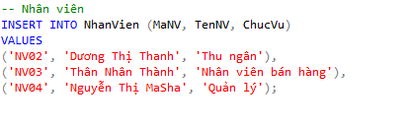

INSERT INTO NhanVien (MaNV, TenNV, ChucVu)

VALUES : chèm thêm dữ liệu nhân viên vào bảng **NhanVien** muốn chèn bao nhiêu người tùy thích nhưng có chọn lọc.

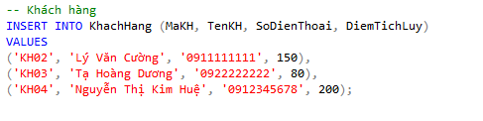

INSERT INTO KhachHang (MaKH, TenKH, SoDienThoai, DiemTichLuy)

VALUES : Chèn thêm dữ liệu khách hàng mới vào bảng **KhachHang** Gồm mã KH và tên, số điện thoại, điểm tích lũy.

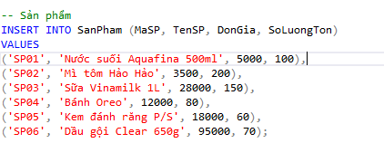

INSERT INTO SanPham (MaSP, TenSP, DonGia, SoLuongTon)

VALUES : chèn thêm dữ liệu Sản Phẩm cho hệ thống bán hàng.

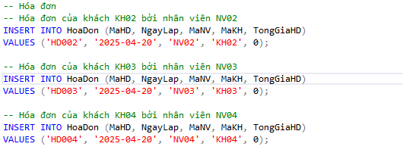

Chèn dữ liệu của hóa đơn mới. Với ban đầu **TongGiaHD** đặt là (O)

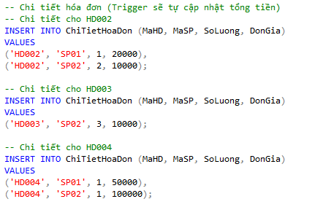

Với mỗi dòng: chọn mã hóa đơn, mã sản phẩm, số lượng và đơn giá cụ thể.

Trigger sẽ tự động tính **ThanhTien=SoLuong*DonGia** và cập nhật lại giá trị của hóa đơn trước đó với **MaHD** tương ứng.

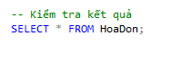

SELECT * FROM HoaDon; : lấp toàn bộ dữ liệu từ bảng **HoaDon**, Kiểm tra trigger có hoạt động đúng không.

Kiểm tra xem **TongGiaHD** đã hoạt động đúng hay sai.

Kết quả cuối cùng

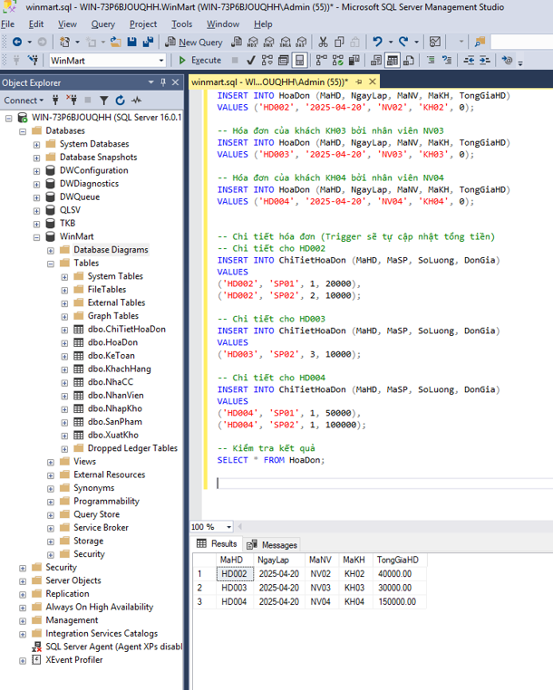

Hình 65: hiển thị chi tiết hóa đơn

Kết luận về Trigger đã giúp gì cho đồ án của em.

Trigger tự động: giúp đồ án trở lên dễ dàng lấy dữ liệu, tránh nhập thủ công, dễ kiểm tra và truy vấn.

**2.6. Bài 6**

2.6.1.Các bước để import được dữ liệu trong sv_tnut.sql vào sql server của em

Tạo cơ sở dữ liệu mới

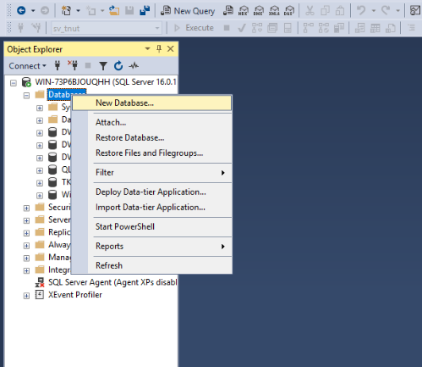

Hình 66: tạo cơ sở dữ liệu mới

Đặt tên cho database

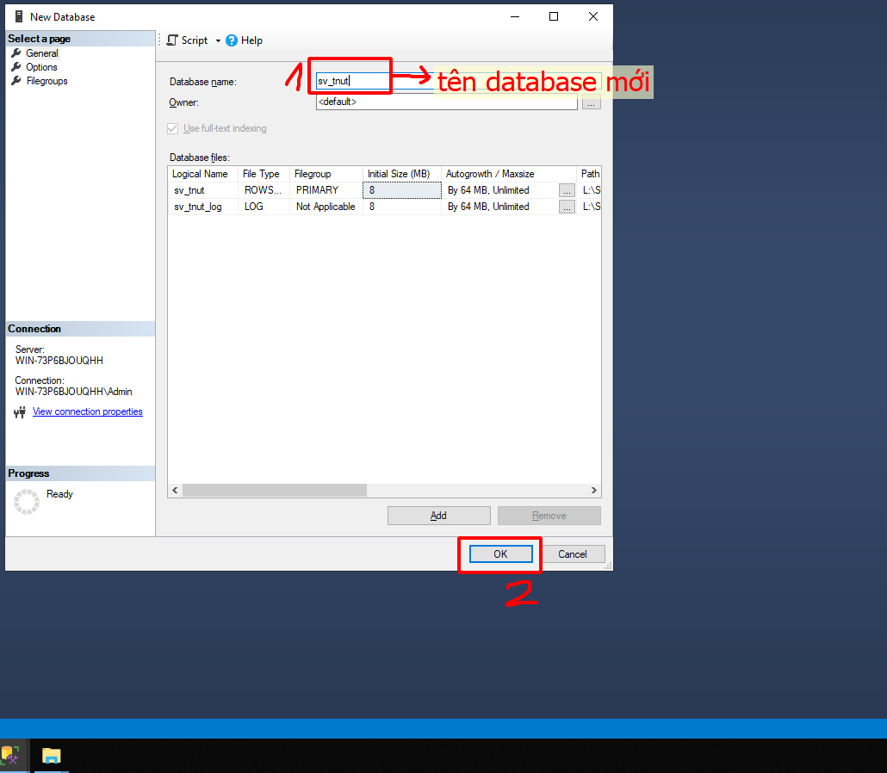

Hình 67: đặt tên database mới

Đưa dữ liệu vào

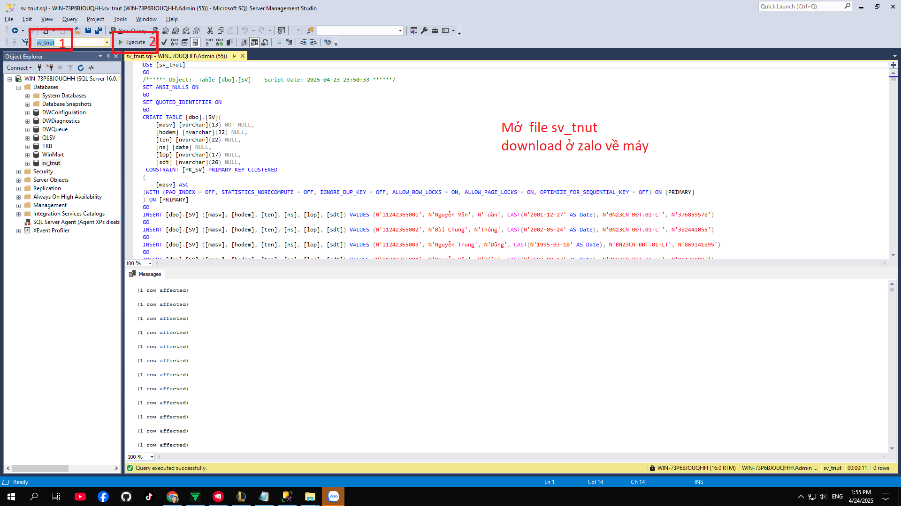

Hình 68: đưa dữ liệu vào

Cuối cùng ta được bảng dữ liệu thông tin sinh viên TNUT như sau:

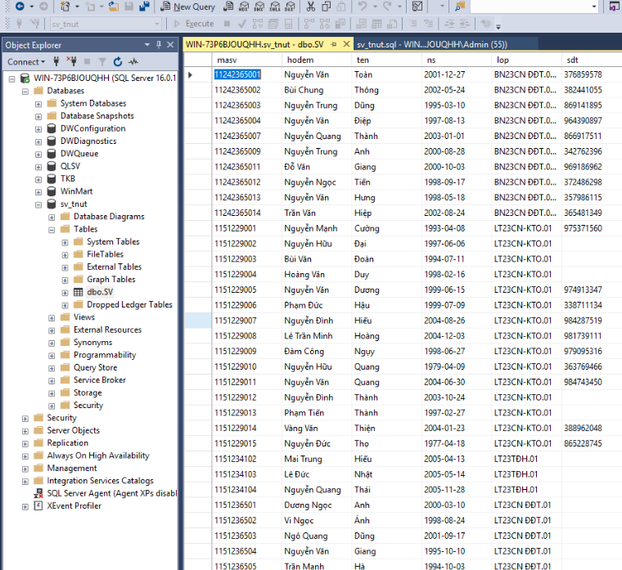

Hình 69: bảng dữ liệu sinh viên TNUT

### 2.6.2.Dữ liệu đầu vào là tên của sv; sđt; ngày, tháng, năm sinh của sinh viên (của sv đang làm bài tập này)

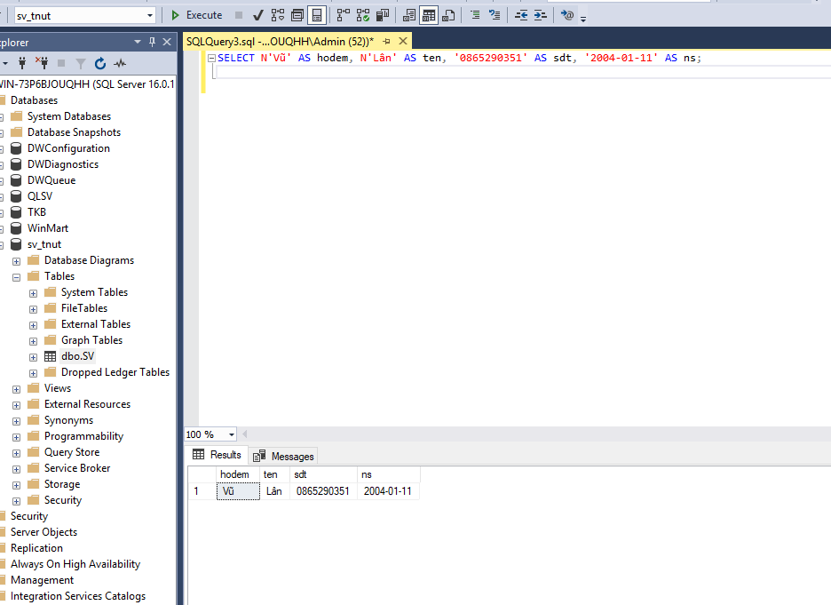

Hình 70: code xuất dữ liệu sinh viên làm bài tập này

### 2.6.3.nhập sql để tìm xem có những sv nào trùng hoàn toàn ngày/tháng/năm với em.

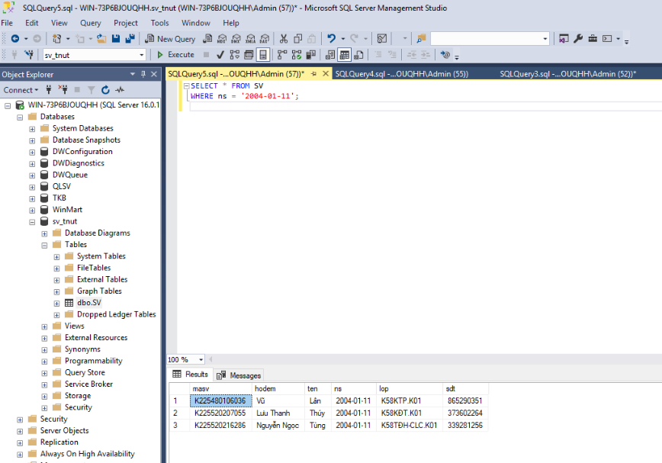

Hình 71: code xuất dữ liệu những sinh viên có trùng hoàn toàn ngày/tháng/năm sinh với em

### 2.6.4.nhập sql để tìm xem có những sv nào trùng ngày và tháng sinh với em.

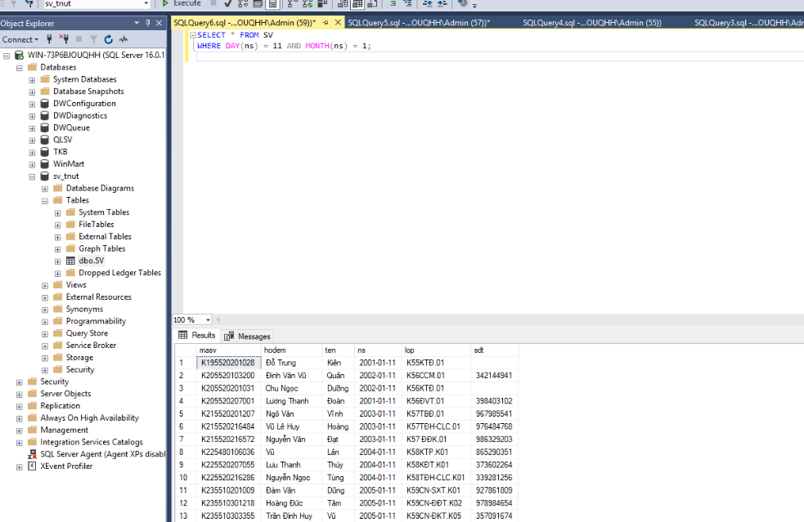

Hình 72: code xuất dữ liệu những sinh viên trùng ngày và tháng sinh với em

### 2.6.5. nhập sql để tìm xem có những sv nào trùng tháng và năm sinh với em.

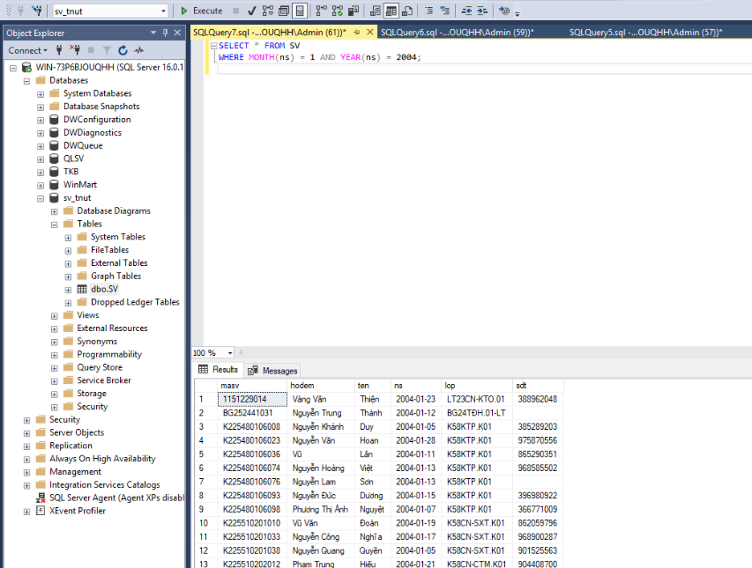

Hình 73: code xuất dữa liệu những sinh viên có trùng tháng và năm sinh với em

### 2.6.6. nhập sql để tìm xem có những sv nào trùng tên với em.

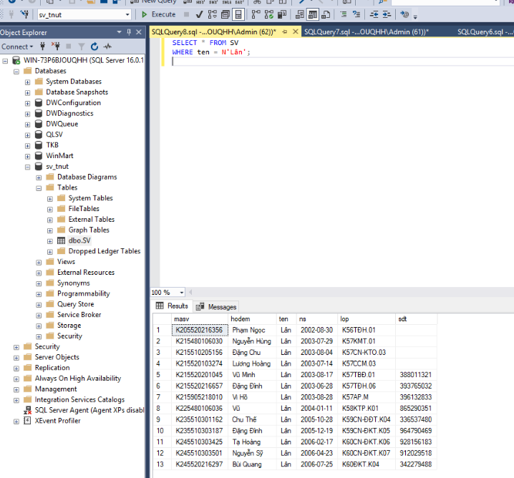

Hình 74: code xuất những sinh viên trùng tên với em

### 2.6.7. nhập sql để tìm xem có những sv nào trùng họ và tên đệm với em.

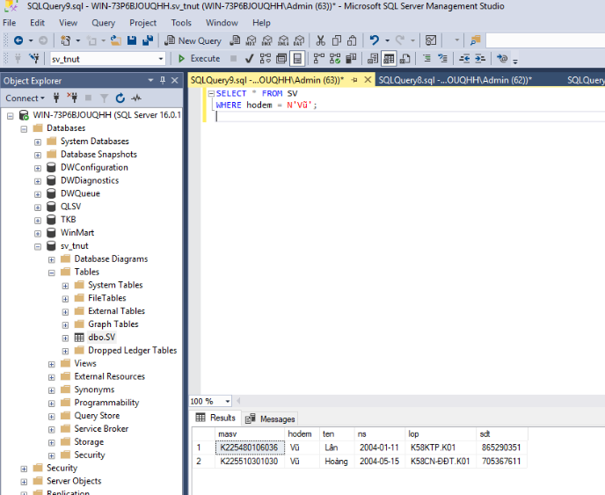

Hình 75: code xuất những sinh viên có họ và tên đệm với em

### 2.6.8. nhập sql để tìm xem có những sv nào có sđt sai khác chỉ 1 số so với sđt của em.

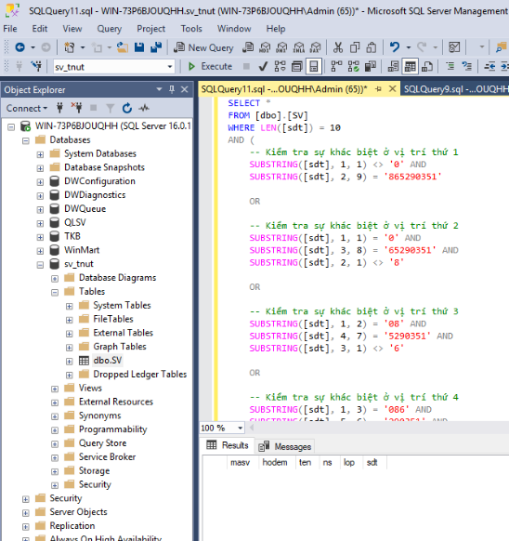

Hình 76: code xuất những sinh viên có sai khác số điện thoại chỉ 1 số với sđt của em

### 2.6.9. BẢNG SV CÓ HƠN 9000 ROWS, HÃY LIỆT KÊ TẤT CẢ CÁC SV NGÀNH KMT, SẮP XẾP THEO TÊN VÀ HỌ ĐỆM, KIỂU TIẾNG VIỆT, GIẢI THÍCH.

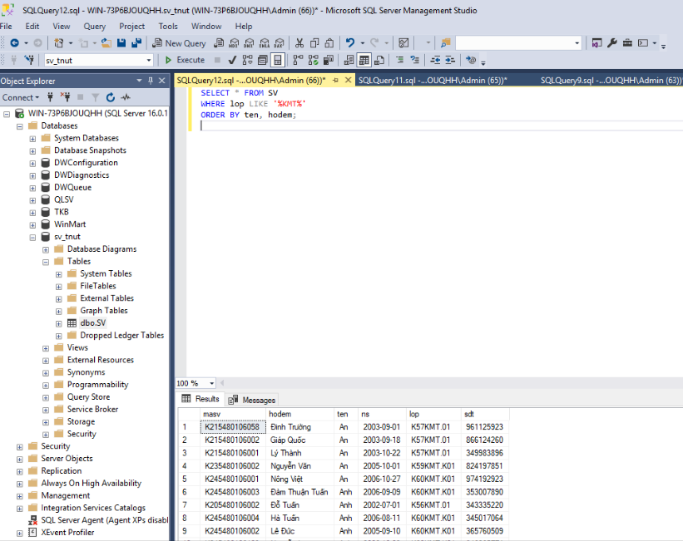

Hình 77: code xuất các sinh viên KMT, sắp xếp theo tên và họ ,kiểu tiếng việt.

**Select:** lấy dữ liệu ở các cột tại bảng SV

**FROM SV:** Chỉ định bảng dữ liệu cần truy vấn là bảng SV

**WHERE lop LIKE '%KMT%':** điều kiện lọc dữ liệu, lop là cột chứa thông tin lớp học của sinh viên.

**LIKE '%KMT%':** Tìm tất cả các bản ghi mà cột lop chứa chuỗi 'KMT' ở bất kỳ vị trí nào trong chuỗi giá trị của nó.

**%** là ký tự đại diện cho bất kỳ chuỗi ký tự nào hoặc chuỗi rỗng.

**ORDER BY ten, hodem:** Xắp xếp kết quả trả về theo-Cột tên trước (theo thứ tự từ A → Z)

Nếu các giá trị Tên giống nhau, tiếp tục sắp xếp theo hodem (cũng từ A → Z)

### 2.6.10. HÃY NHẬP SQL ĐỂ LIỆT KÊ CÁC SV NỮ NGÀNH KMT CÓ TRONG BẢNG SV (TRÌNH BÀY QUÁ TRÌNH SUY NGHĨ VÀ GIẢI NHỮNG VỨNG MẮC).

Theo em các bạn nữ thì thường có họ tên đệm đa số là chữ**” Thị”** lên em tìm những bạn có tên đệm chữ thị là giả dụ bạn ấy là nữ và học ngành “**KMT** “.

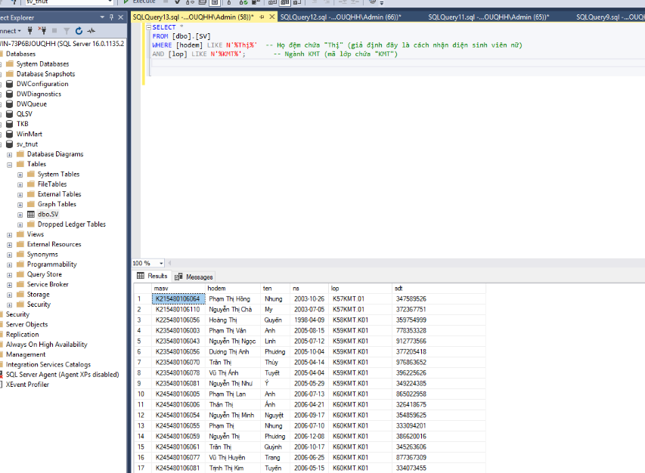

Hình 78: code liệt kê các sv nữ ngành KMT trong bảng sinh viên theo ý nghĩ của em

**WHERE [hodem] LIKE N'%Thị%'**

**WHERE** là điều kiện lọc, chỉ chọn những bản ghi thỏa mãn điều kiện này.

**hodem:** Cột này trong bảng **SV** lưu trữ thông tin về họ và đệm của sinh viên.

**LIKE:** Là toán tử dùng để tìm kiếm một mẫu chuỗi trong một cột. Cho phép tìm kiếm một phần của chuỗi, thay vì phải khớp chính xác toàn bộ chuỗi.

**N:** Là tiền tố trong SQL Server để biểu thị rằng chuỗi ký tự sau đó là kiểu nvarchar.

**'%Thị%':** Đây là mẫu chuỗi mà em đang tìm kiếm trong cột **[hodem]**. Dấu phần trăm % là ký hiệu đại diện cho bất kỳ chuỗi ký tự nào (bao gồm chuỗi rỗng).

**AND [lop] LIKE N'%KMT%'**

**AND**: Đây là toán tử logic dùng để kết hợp các điều kiện trong câu truy vấn. Trong trường hợp này, bạn chỉ chọn những sinh viên có hodem chứa "Thị" và lop chứa "KMT".

**[lop]**: Cột này lưu trữ thông tin về mã lớp của sinh viên.

**LIKE**: được sử dụng để tìm kiếm một mẫu chuỗi trong cột [lop]

**N'%KMT%'**: Mẫu chuỗi này tìm kiếm tất cả các lớp mà chứa từ **KMT**.

# **CHƯƠNG 3: KẾT LUẬN**

Qua quá trình thực hiện bài tập lớn môn Hệ quản trị cơ sở dữ liệu, em đã có cơ hội vận dụng lý thuyết vào thực hành, từ việc cài đặt và cấu hình môi trường SQL Server 2022, sử dụng SQL Server Management Studio, cho đến việc thiết kế, xây dựng cơ sở dữ liệu quan hệ hoàn chỉnh theo yêu cầu bài toán. Ngoài ra, việc chuyển đổi các thao tác đồ họa sang câu lệnh SQL, viết truy vấn, tạo trigger, view và stored procedure đã giúp em hiểu sâu hơn về cách tổ chức và vận hành một hệ quản trị cơ sở dữ liệu trong thực tế.

Ngay từ bài đầu, em đã học được từ cách tiến hành cài đặt SQL Server 2022 Developer Edition và SQL Server Management Studio bản mới nhất, thiết lập cấu hình kết nối và phân quyền người dùng. Ngoài việc cài đặt cơ bản, em còn thực hành thêm các thao tác cấu hình Dynamic Port, mở port trên Firewall và NAT port trên router để phục vụ kết nối từ xa trong nội bộ mạng LAN và Internet. Những kiến thức này không chỉ hữu ích cho việc học mà còn rất cần thiết khi triển khai các dự án thực tế tại doanh nghiệp hoặc hệ thống dịch vụ online.

**Bài 2&Bài 3**, em đã thiết kế và xây dựng được cơ sở dữ liệu quản lý sinh viên với đầy đủ các bảng, khóa chính, khóa ngoại, các ràng buộc dữ liệu và quan hệ giữa các bảng. Quá trình này giúp em hiểu rõ hơn về cách phân tích yêu cầu, chuẩn hóa dữ liệu, xác định các mối quan hệ và tổ chức bảng dữ liệu khoa học theo chuẩn **3NF**. Em cũng thực hành nhập dữ liệu demo có kiểm soát và chuyển toàn bộ thao tác đồ họa sang câu lệnh SQL để tăng tính linh hoạt và khả năng tự động hóa trong việc triển khai hệ thống.

**Bài 4**, em tiếp tục mở rộng cơ sở dữ liệu, thêm các bảng mới và xây dựng một hệ thống quản lý thời khóa biểu với khả năng tra cứu lịch giảng dạy của giáo viên theo khoảng thời gian bất kỳ. Việc thực hành các câu lệnh truy vấn phức tạp kết hợp nhiều bảng, sử dụng các hàm xử lý thời gian, điều kiện logic và kiểm tra dữ liệu trùng lặp giúp em nâng cao kỹ năng viết câu lệnh SQL và tối ưu hóa truy vấn dữ liệu hiệu quả.

**Bài 5** là điểm nhấn đặc biệt khi em được tiếp cận và lập trình trigger — một công cụ mạnh mẽ của hệ quản trị cơ sở dữ liệu. Em đã thiết kế trigger tính tự động tổng giá trị hóa đơn cho hệ thống bán hàng siêu thị WinMart, giúp giảm thiểu lỗi nhập liệu, tiết kiệm thời gian và đảm bảo tính chính xác của dữ liệu. Qua đó, em nhận thấy vai trò quan trọng của trigger trong việc tự động hóa các nghiệp vụ, duy trì tính toàn vẹn và nhất quán của dữ liệu khi thực hiện các thao tác cập nhật, thêm hoặc xóa dữ liệu.

Cuối cùng là **Bài 6**, em thực hành nhập và xử lý dữ liệu lớn từ file sv_tnut.sql với hơn 9000 bản ghi sinh viên. Em đã thực hiện thành công các truy vấn tìm kiếm thông tin sinh viên theo ngày tháng năm sinh, tên, họ đệm và số điện thoại, đồng thời lọc danh sách sinh viên nữ ngành KMT với tiêu chí cụ thể. Phần bài tập này giúp em rèn luyện khả năng thao tác với dữ liệu thực tế dung lượng lớn, viết các câu lệnh SQL có điều kiện, sắp xếp và lọc dữ liệu, đồng thời biết cách phân tích và giải thích logic truy vấn rõ ràng, chặt chẽ.

Thông qua từng bài tập, em cũng nắm được cách thiết kế khóa chính, khóa ngoại, các ràng buộc dữ liệu, thiết lập liên kết giữa các bảng, và đặc biệt là cách áp dụng trigger để tự động hóa các nghiệp vụ quản lý dữ liệu trong hệ thống. Việc xử lý dữ liệu trên file lớn như sv_tnut.sql giúp em rèn luyện kỹ năng thao tác với dữ liệu thực tế và tối ưu hóa truy vấn. Đặc biệt, đồ án phân tích thiết kế hệ thống bán hàng siêu thị WinMart và ứng dụng trigger cập nhật giá trị hóa đơn đã cho thấy vai trò quan trọng của trigger trong việc hỗ trợ tự động hóa xử lý và đảm bảo tính toàn vẹn dữ liệu.

Tuy còn một số hạn chế về mặt tối ưu hóa truy vấn và thiết kế cơ sở dữ liệu cho hệ thống lớn, nhưng bài tập lớn lần này thực sự giúp em tích lũy được nhiều kinh nghiệm quý báu cho việc xây dựng và quản lý cơ sở dữ liệu trong các dự án phần mềm sau này.

Cuối cùng, em xin gửi lời cảm ơn đến thầy Đỗ Duy Cốp cùng các thầy cô bộ môn đã tận tình giảng dạy, hướng dẫn và hỗ trợ em trong suốt quá trình thực hiện bài tập lớn này.

**TÀI LIỆU THAM KHẢO**

1. Microsoft Documentation. (2024). Install SQL Server. Truy cập tại: <https://learn.microsoft.com/en-us/sql/sql-server/install/install-sql-server>
2. Microsoft Documentation. (2024). Download SQL Server Management Studio (SSMS). Truy cập tại: <https://learn.microsoft.com/en-us/sql/ssms/download-sql-server-management-studio-ssms>
3. Rob, P., & Coronel, C. (2017). Database Systems: Design, Implementation, & Management (12th Edition). Cengage Learning.
4. Elmasri, R., & Navathe, S. B. (2015). Fundamentals of Database Systems (7th Edition). Pearson Education.
5. MySQL Documentation. (2024). MySQL Reference Manual. Truy cập tại: <https://dev.mysql.com/doc/>
6. W3Schools. (2024). SQL Tutorial. Truy cập tại: https://www.w3schools.com/sql/
7. Nguyễn Văn Hiệp. (2022). Giáo trình Cơ sở dữ liệu. NXB Đại học Quốc gia Hà Nội.
8. Tài liệu bài giảng môn Hệ quản trị cơ sở dữ liệu, Khoa Điện tử, Trường Đại học Kỹ thuật Công nghiệp Thái Nguyên.

# **Mã QR của link liên kết các bài**

Bài 1

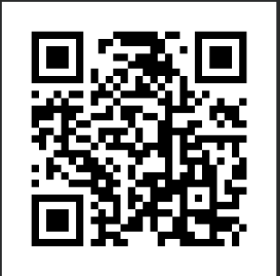

Bài 2+3

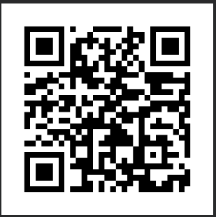

Bài 4

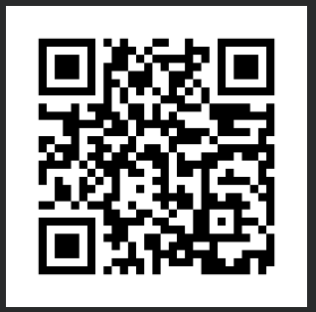

Bài 5

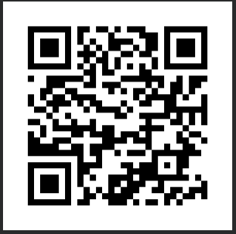

Bài 6

